**DE NOUVEAUX ESPACES DE CONQUÊTE**

**ACTIVITE 7 : RIVALITES ET COOPERATIONS SUR LES OCEANS**

**Compétences travaillées :**

Synthétiser des informations dans un outil dynamique et coopératif

Utiliser les outils numériques (Padlet)

Réfléchir aux apports différents de chaque document face à une même étude ; comparer des documents.

S’exercer à l’étude critique de documents

Evaluation des pairs

**Consignes**

ETAPE 1 : Lisez le corpus documentaire proposé et grâce aux connaissances qu’il vous apporte, **complétez la carte mentale** *(annexes 1* *et* *2**)* **permettant de présenter l’organisation de coopération/la rivalité qui vous a été affectée.** Publiez-la sur un padlet de mise en commun à cette adresse : <https://padlet.com/profcormy/oceans>

Vous pouvez faire la carte mentale directement au format numérique et l’enregistrer en pdf ou l’imprimer, la compléter de manière manuscrite puis scanner au format pdf avec votre smartphone.

ETAPE 2 : **Réfléchissez à un classement des documents de votre corpus.**

Votre classement peut se faire en fonction des types d’informations que les documents apportent (création, activité, réussites, limites), de leur degré d’objectivité ou non (présentation neutre ou point de vue), de leur complémentarité ou opposition.

ETAPE 3 : **Pour chacune des consignes d’étude critique de documents proposées, choisissez 2 documents pertinents pour la mener** et **justifiez votre choix.**

ETAPE 4 : Echangez une étude critique de documents que vous avez conçue avec celle d’un autre binôme. L’autre binôme aura par ailleurs accès à votre carte mentale réalisée en étape 1.

**Faites un plan détaillé pour répondre au sujet qui vous est soumis.**

ETAPE 5 : **Listez les points forts et les points faibles de l’étude critique de documents réalisée par le binôme** qui s’est chargé de votre sujet (utilisez la grille d’évaluation).

------

**Liste des sujets : Je les ai répartis de manière complètement aléatoire en fonction de l’ordre alphabétique. Vous pouvez éventuellement faire des inversions, travailler à 1, 2 ou 3 sur le sujet qui a vous été attribué.**

*Cliquez sur le sujet choisi pour aller directement au bon endroit du document.*

**COOPERATIONS**

1. Le Traité international pour la protection de la haute mer et de la biodiversité marine *(*BBNJ*)*

Noa, Nina, Chiara

1. La Convention de Barcelone sur la Méditerranée

Lucie C, Garance, Marie-Sarah

1. L’ICCAT (Commission internationale pour la conservation des thonidés de l'Atlantique)

Mathis, Adrien, Luis

**RIVALITES**

1. Le Passage du Nord-est

Assia, Paolo, Maxime

1. Les îles Eparses

Arthur, Baptiste, Magda

1. Les îles Senkaku

Martin, Louis, Lucie S-C

## **COOPERATION 1** : Le Traité international pour la protection de la haute mer et de la biodiversité marine (BBNJ)

**Document 1** extrait du site <https://www.mer.gouv.fr/traite-international-pour-la-protection-de-la-haute-mer-et-de-la-biodiversite-marine-bbnj> (mis à jour le 6/10/2023)

Le traité historique sur la conservation et l’utilisation durable de la biodiversité marine des zones ne relevant pas de la juridiction nationale, en haute mer (connu sous le sigle anglais BBNJ, Marine Biodiversity of Areas Beyond National Jurisdiction), adopté à l’unanimité en juin, a été signé par 82 États depuis le 20 septembre 2023 au siège des Nations unies à New York. Ce traité porte sur la protection de l’Océan situé en dehors des zones économiques exclusives (ZEE) et du plateau continental des États côtiers. Dans la perspective de la Conférence des Nations unies à Nice en 2025, la France continue sa mobilisation pour l’entrée en vigueur en 2025 de cet accord vital pour l’Océan.

Depuis le 20 septembre 2023, une nouvelle étape a été franchie. 82 États, parmi lesquels les États membres de l’Union européenne (UE) dont la France, ou encore les États-Unis, la Chine, les pays du Pacifique ont signé ce traité majeur pour la survie de l’Océan. L’accord BBNJ est ouvert à signature pendant deux ans. Le nombre important de signatures traduit la volonté politique de procéder à une ratification rapide du traité. La France souhaite qu’il entre en vigueur dès 2025 afin qu’il produise des effets juridiques au niveau mondial.

La haute mer représente plus de 60 % de la surface de l’Océan et près de la moitié de la surface du globe. Elle fait partie des eaux internationales peu protégées et ne relevant pas de la juridiction nationale. Elle abrite des ressources génétiques marines et une biodiversité très riche et peu connue à ce jour par les scientifiques. L’utilisation de la haute mer procure à l'Humanité des avantages inestimables sur les plans écologique, économique, social, culturel, scientifique et de la sécurité alimentaire. Cependant, ces espaces sont soumis à une pression croissante due aux activités humaines, à la pollution (y compris sonore), à la surexploitation des ressources, au changement climatique et à la diminution de la biodiversité.

Il a fallu trouver un fondement nouveau pour légitimer l’action des États dans cet espace. C’est l’action collective autour de la notion de « stewardship » ou intendance qui a permis de poser les bases d’une gestion globale de l’Océan et de ses ressources. La responsabilité de l’État de pavillon s’y applique pour les activités engagées en haute mer. Ce vaste espace, régi par la liberté de la haute mer, ne disposait pas d’une protection spécifique de sa biodiversité marine avant l’adoption de ce nouveau cadre juridique mondial. Cela reflète à quel point l’entrée en vigueur de ce traité est attendue et est primordiale pour la protection de l’environnement marin.

L’usage de la majuscule pour le terme « Océan » comprend toute l’étendue d’eau salée au niveau mondial, c'est-à-dire tous les océans de notre planète. Les scientifiques considèrent plus précis et cohérent d’utiliser le terme Océan global, car tous les océans sont interconnectés et toutes les activités initiées dans les mers et les océans du monde ont un impact sur l’Océan global.

Il s’agit d’un tournant décisif en droit international de la mer, grâce aux outils de gestion innovants et ambitieux proposés, la conservation et l’utilisation durable de la biodiversité marine devront être assurées dans l’intérêt de l’Humanité et des générations futures. Ce texte permet maintenant aux États d’agir là où ils n’ont pas pris suffisamment de mesures jusqu’à présent. Par exemple, en les incitant à créer des aires marines protégées basées sur des études d’impact environnemental des activités engagées en haute mer.

Il est important de préciser que ce traité ne porte pas sur des aspects déjà réglementés par des institutions existantescomme :

1. les ressources minérales des fonds marins (qui sont distinctes des ressources génétiques marines vivantes). Elles sont gérées par l’Autorité internationale des fonds marins (AIFM) via une procédure et des règles propres (partie XI de la convention des Nations unies sur le droit de la mer) ;
2. la gestion de la pêche reste régie en priorité par les organisations régionales de pêche (ORGP).

Toutefois, le traité BBNJ va mettre en place une coordination et une coopération étroite avec ces organismes pour s’assurer que les objectifs de conservation et d’utilisation durable de la haute mer sont bien pris en compte dans leurs plans de gestion, comme les études d’impact environnemental ou la création d’aires marines protégées.

La création d’outils de gestion par zone, dont les aires marines protégées à grande échelle en haute mer. Ces zones marines protégées existent à ce stade principalement dans les eaux territoriales des États, avec quelques exceptions entre la ZEE et la haute mer (par exemple, le Dôme thermal du Costa Rica). Des projets pilotes sont identifiés pour être lancés dans des espaces en haute mer et ils devraient se multiplier dans les années à venir avec des financements internationaux annoncés. Cet instrument juridique va également contribuer à mettre en œuvre l’objectif trois pris dans le cadre de la 15e Conférence des parties à la convention sur la diversité biologique (COP15) sur le nouveau cadre mondial sur la biodiversité, adopté en décembre 2022. Cet objectif ambitieux est particulièrement porté par la France et le Costa Rica dans le cadre de la Coalition de la haute ambition pour la nature et les peuples. Grâce à cette mobilisation, les États ont accepté à la COP15 de protéger d’ici à 2030 au moins 30 % des mers et des océans. L’engagement de la COP15 porte en priorité sur la protection des zones sous juridiction des États, mais grâce à l’interconnexion des espaces maritimes, le traité BBNJ va permettre la création de zones de protection supplémentaire pour atteindre cet objectif mondial.

Des études d’impact des activités humaines sur le milieu marin seront obligatoires pour les États et leurs opérateurs économiques. Avant d’engager une activité en haute mer, les États et leurs opérateurs devront préalablement évaluer leurs impacts potentiels sur le milieu marin et, sur cette base, obtenir une autorisation pour commencer les activités annoncées. Les États et leurs opérateurs sont tenus de démontrer d’avoir engagé tous les efforts raisonnables pour anticiper et prévenir les éventuelles atteintes au milieu marin. En cas de besoin, ils devront également justifier des mesures supplémentaires.

Un accès aux ressources génétiques et un partage juste et équitable en cas de commercialisation des produits issus de ces ressources génétiques marines et de leurs données de séquençage**.** Tout État, institut de recherche ou laboratoire devront respecter un système de notification préalable et post collecte pour organiser en haute mer des expéditions de collecte de ressources biologiques marines (par exemple, des poissons ou des algues qui pourraient servir à de la recherche et au développement d’un produit qui sera ensuite commercialisé). Le matériel génétique utilisé pour développer des produits, par exemple par l’industrie pharmaceutique, cosmétique ou les biotechnologies devra être tracé à minima. En cas de commercialisation d’un produit, l’utilisateur devra verser une contribution à un fonds mondial pour la préservation de la biodiversité en haute mer.

Les informations ou données de séquençage numérique sur les ressources génétiques marines n’ont pas pu être définies au niveau international, mais il s’agit des informations immatérielles décrivant par exemple, le matériel génétique et qui sont ensuite utilisées pour la commercialisation des produits. Les situations créées par l'utilisation de ces données sont également couvertes par le traité BBNJ et un partage monétaire est prévu via un mécanisme de partage des avantages qui sera établi après l’entrée en vigueur du traité. Le traité prévoit que si l’utilisation des ressources génétiques ou de leurs données de séquençage aboutit à la commercialisation d’un produit (crème, médicament), un partage des bénéfices financiers pour la préservation de la biodiversité en haute mer est obligatoire. Un pourcentage devra être versé dans un fonds multilatéral qui servira à financer des projets de conservation et d’utilisation durable de la haute mer et à renforcer les capacités des scientifiques des pays en développement.

Le soutien aux États en développement dans les préparatifs de ratification et à la mise en œuvre du traité. Cela se traduira par un appui ponctuel des bailleurs internationaux et le renforcement des capacités et de transfert de technologies marines, financé par diverses sources publiques et privées.

La France continue son rôle de pilote au sein de l’UE pour mobiliser tous les États membres à signer l’accord BBNJ, ouvert à signature depuis le 20 septembre 2023. Son engagement pour la protection de l’Océan se traduit, par le lancement en 2021 avec la Commission européenne de la Coalition de haute ambition BBNJ, lors du One Ocean Summit organisé à Brest et pendant la Présidence française de l’UE. Elle vise à rassembler les États pour conclure le traité BBNJ et à les engager sur les aspects les plus ambitieux (études d’impact, aires marines protégées, conservation et utilisation des ressources dans l’intérêt de l’Humanité entière). 52 États ont rejoint cette initiative qui reste un outil important de mobilisation politique pour les travaux de préparation à la ratification. Dans la continuité de son engagement pour l’Océan, la France accueillera en 2025 la prochaine conférence des Nations unies sur l’Océan à Nice (UNOC 3), organisée conjointement avec le Costa Rica. Ce sera l’occasion de faire aboutir les 60 ratifications nécessaires avant février 2025 pour réaliser son entrée en vigueur à l’UNOC 3.

**Document 2** issu du site <https://www.lasuededurable.com/3663/evenements/nationsunies-traite-sur-les-oceans.html>

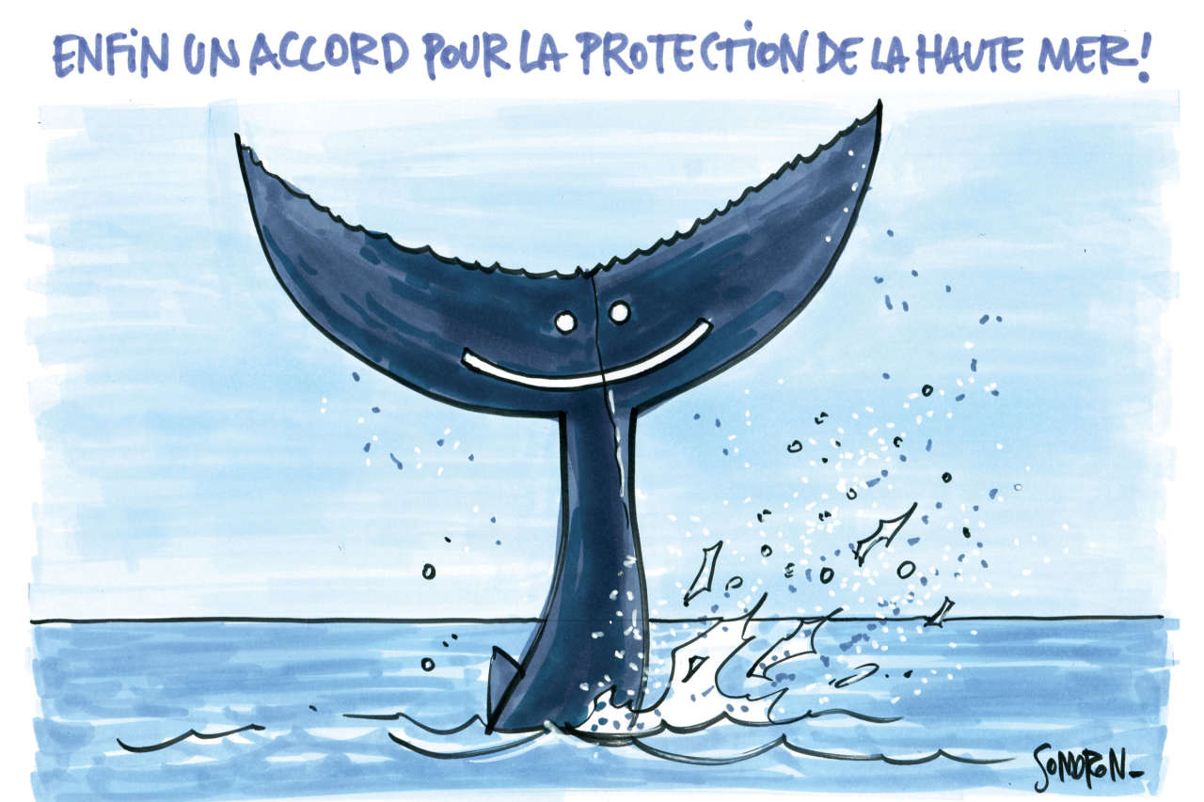

**Document 3** issu du site <https://fondationtaraocean.org/actualite-politique/haute-mer-protection-biodiversite-marine/>

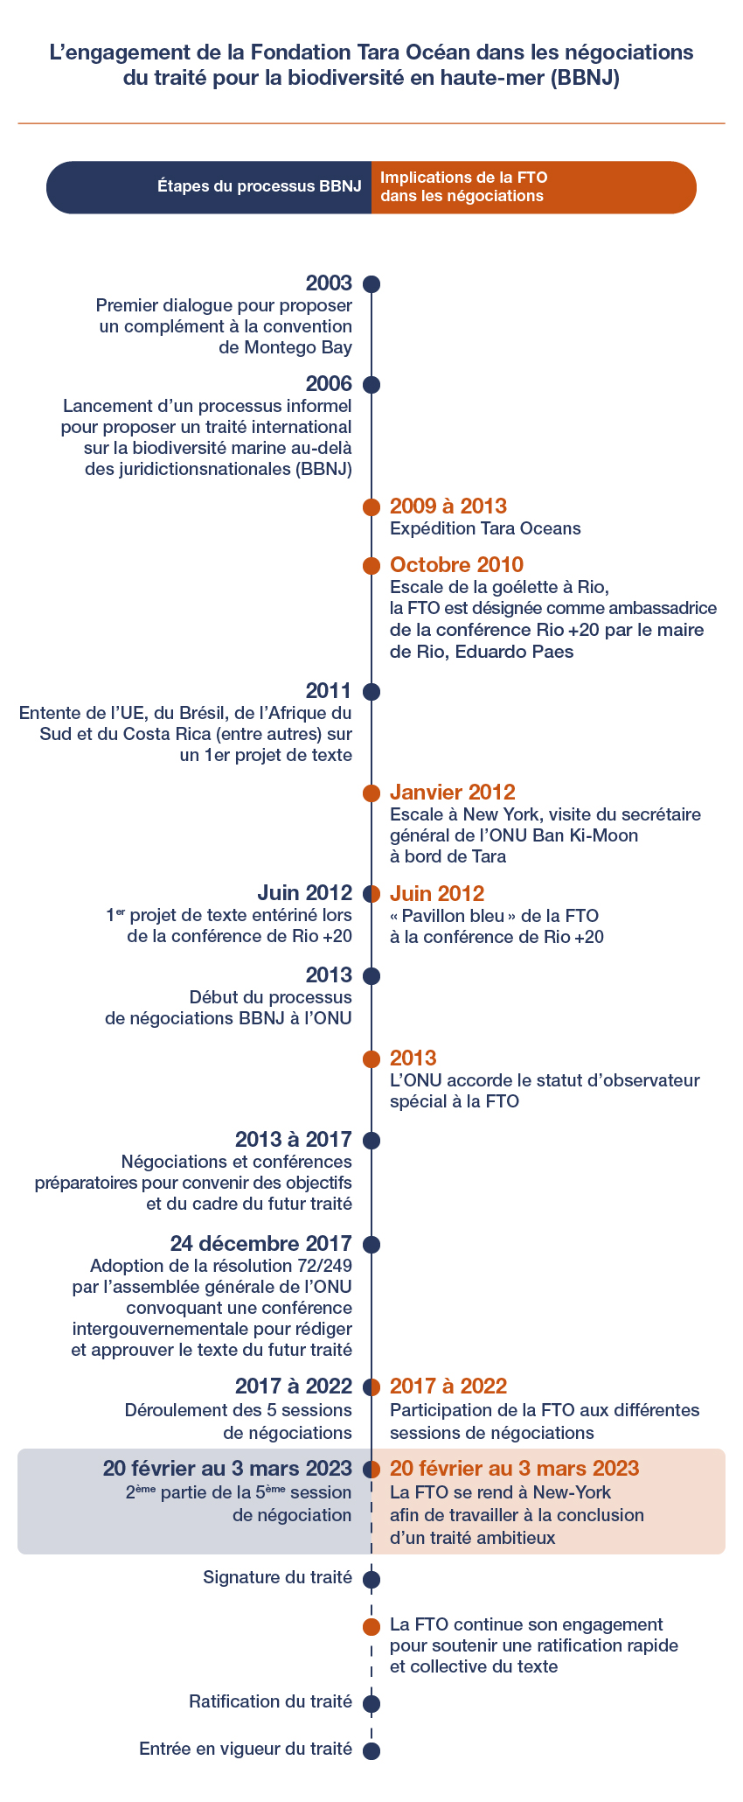

**Document 4** issu du site <https://alj.com/fr/spotlight-by-fady-jameel/des-aventures-en-haute-mer-laccord-de-193-pays-pour-sauver-nos-oceans/>

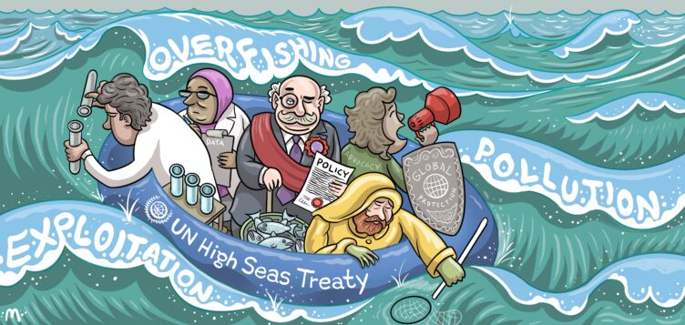

**Document 5**

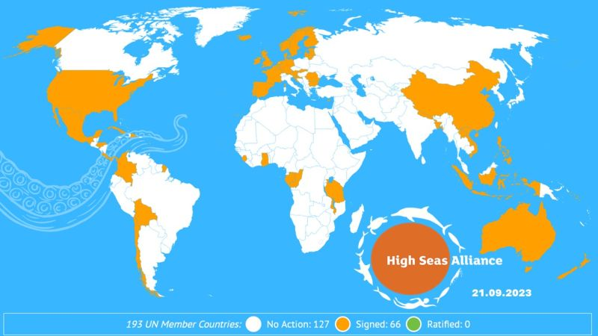

**Pour chacune des consignes suivantes, choisissez les deux documents qui seraient les plus appropriés pour une étude critique. Justifiez votre choix.**

Consigne 1 : En analysant les documents de manière critique, en les confrontant et en vous appuyant sur vos connaissances, vous montrerez la multiplicité des acteurs impliqués dans l’élaboration du traité BBNJ ainsi que la diversité de leurs positions.

Consigne 2 : En analysant les documents de manière critique, en les confrontant et en vous appuyant sur vos connaissances, vous vous interrogerez sur les objectifs, réalisations et limites de la réglementation sur la haute mer.

## **COOPERATION 2** : La Convention pour la protection de la mer Méditerranée

**Document 1** issu du site <https://www.unep.org/unepmap/fr/who-we-are/barcelona-convention-and-protocols>

La Convention pour la protection de la mer Méditerranée contre la pollution a été adoptée le 16 février 1976 à Barcelone et est entrée en vigueur en 1978. La Convention a été amendée en 1995 et rebaptisée Convention pour la protection du milieu marin et du littoral de la Méditerranée. Les amendements à la Convention de Barcelone sont entrés en vigueur en 2004. La Convention de Barcelone et ses sept Protocoles adoptés dans le cadre du Plan d’action pour la Méditerranée (PAM) constituent le principal accord multilatéral régional sur l’environnement à caractère juridiquement contraignant portant sur la Méditerranée.

« Les Parties contractantes prennent individuellement ou conjointement toutes mesures appropriées conformes aux dispositions de la présente Convention et des Protocoles en vigueur auxquels elles sont parties pour prévenir, réduire, combattre et dans toute la mesure du possible éliminer la pollution dans la zone de la mer Méditerranée et pour protéger et améliorer le milieu marin dans cette zone en vue de contribuer à son développement durable. […] Les Parties contractantes coopèrent en vue d’élaborer et d’adopter des protocoles prescrivant des mesures, des procédures et des normes convenues en vue d’assurer l’application de la Convention. »

**Protocole « immersions »**

Le Protocole relatif à la pollution de la mer Méditerranée par les opérations d’immersion effectuées par les navires et aéronefs (Protocole « immersions ») a été adopté en 1976 et est entré en vigueur en 1978. Son objectif est de prendre toutes les mesures appropriées pour prévenir, réduire et éliminer, dans toute la mesure du possible, la pollution de la mer Méditerranée résultant des opérations d’immersion de déchets et autres matières. […] Le Protocole de 1995 interdit toutes les activités d’immersion de déchets à l’exception des déchets ou autres matières énumérés dans le Protocole : matériaux de dragage, déchets de poisson, navires (jusqu’au 31 décembre 2000), plateformes et matières géologiques inertes non polluées. […]

**Protocole « Prévention et situations critiques »**

Le Protocole relatif à la coopération en matière de lutte contre la pollution de la mer Méditerranée par les hydrocarbures et autres substances nuisibles en cas de situation critique a été adopté en 1976 et est entré en vigueur en 1978. […] Le Protocole « Prévention et situations critiques » fournit un cadre régional de coopération internationale et d’assistance mutuelle pour la préparation et la réponse aux incidents de pollution par les hydrocarbures et les substances nocives et potentiellement dangereuses (SNPD). Les Parties à ce Protocole sont tenues d’avoir des plans d’urgence de portée nationale ou établis en coopération avec d’autres pays, accompagnés sur le plan technique par un minimum d’équipements d’intervention, des moyens de communication, et des formations et exercices réguliers. […]

**Protocole « sources terrestres »**

Le Protocole relatif à la protection de la mer Méditerranée contre la pollution d’origine tellurique a été adopté en 1980 et est entré en vigueur en 1983. […] L’objectif du Protocole « sources terrestres » est de prendre toutes les mesures appropriées pour prévenir, réduire et éliminer dans toute la mesure du possible la pollution de la mer Méditerranée provenant de sources et d’activités situées à terre, par la réduction et l’élimination progressive des substances toxiques, persistantes et bioaccumulables énumérées dans le Protocole. Aux termes de ce Protocole, les rejets et émissions de polluants à partir de sources ponctuelles sont soumis par les pays à un système d’autorisation ou de réglementation […] Ces plans portent sur les polluants organiques persistants (POP) ; la réduction de la demande biochimique en oxygène (DBO5) ; la réduction des apports de mercure ; la gestion des déchets marins ; et la consommation et la production durables en Méditerranée.

Le Plan régional sur la gestion des déchets marins en Méditerranée se distingue par le fait qu’il s’agit d’un instrument juridiquement contraignant fixant des mesures spécifiques et des objectifs opérationnels pour atteindre un bon état écologique en mer Méditerranée, y compris une cible de réduction de 20 %, d’ici à 2024, des déchets marins des plages dans l’ensemble du bassin. […]

**Protocole « ASP/DB »**

Le Protocole concernant les aires spécialement protégées en Méditerranée a été adopté en 1982 et est entré en vigueur en 1986. […] Le Protocole ASP/DB fournit le cadre régional pour la conservation et l’utilisation durable de la diversité biologique en Méditerranée. Il demande aux Parties de protéger les espaces ayant une valeur naturelle ou culturelle particulière, par la création d’aires spécialement protégées (ASP) ou d’aires spécialement protégées d’importance méditerranéenne (ASPIM) et de protéger les espèces animales et végétales menacées ou en voie de disparition énumérées dans ses annexes. Lesdites annexes définissent également les critères communs pour l’établissement de la liste des ASPIM et donnent la liste des espèces dont l’exploitation est réglementée en vertu du Protocole. […] Des plans d’action régionaux énonçant des mesures spécifiques à prendre pour protéger, préserver et gérer les espèces énumérées dans le Protocole ont été élaborés, qui traitent de la conservation des poissons cartilagineux (chondrichtyens), des cétacés, de la végétation marine, de diverses espèces d’oiseaux, des tortues marines, du coralligène et des autres bioconcrétions calcaires, et du phoque moine de Méditerranée. La mise en œuvre du Protocole ASP/DB est également étayée par des plans relatifs à l’introduction d’espèces et aux espèces envahissantes et aux habitats obscurs. […]

**Protocole « offshore »**

Le Protocole relatif à la protection de la mer Méditerranée contre la pollution résultant de l’exploration et de l’exploitation du plateau continental, du fond de la mer et de son sous-sol a été adopté en 1994 et est entré en vigueur en 2011. Ce Protocole traite de tous les aspects des activités pétrolières et gazières offshore en Méditerranée. Il prévoit des mesures concernant la réduction de la pollution provenant de toutes les phases des activités offshore, la réponse aux incidents de pollution offshore, et la responsabilité et l’indemnisation. […]

**Protocole « déchets dangereux »**

Le Protocole relatif à la prévention de la pollution de la mer Méditerranée par les mouvements transfrontières de déchets dangereux et leur élimination (Protocole « déchets dangereux ») a été adopté en 1996 et est entré en vigueur en 2008. Le Protocole « déchets dangereux » a pour objectif général la protection de la santé humaine et de l’environnement marin contre les effets néfastes des déchets dangereux. Les dispositions du Protocole visent les principaux objectifs suivants ; la réduction et, si possible, l’élimination de la production de déchets dangereux, la réduction de la quantité de déchets dangereux faisant l’objet de mouvements transfrontières ; et un système réglementaire s’appliquant aux cas où les mouvements transfrontières sont autorisés. […]

**Protocole relatif à la gestion intégrée des zones côtières de la Méditerranée**

Le Protocole relatif à la gestion intégrée des zones côtières de la Méditerranée, (Protocole GIZC) a été adopté en 2008 et est entré en vigueur en 2011. Le Protocole GIZC fournit le cadre juridique pour la gestion intégrée des zones côtières de la mer Méditerranée. Il demande aux Parties de prendre les mesures nécessaires pour renforcer la coopération régionale et atteindre les objectifs de la gestion intégrée des zones côtières. Les mesures dont il s’agit visent, entre autres, à protéger les caractéristiques de certains écosystèmes côtiers spécifiques (par exemple, les zones humides et les estuaires, les habitats marins, les forêts et les zones boisées du littoral et les dunes), à garantir l’utilisation durable de la zone côtière, et à adapter l’économie côtière et maritime à la nature fragile des zones côtières.

**Document 2** issu du site <https://charliehebdo.fr/2020/08/ecologie/scandale-boues-rouges-change-couleur/>

**Document 3** issu du site <https://www.lesechos.fr/industrie-services/energie-environnement/protection-de-la-mediterranee-le-wwf-denonce-lechec-des-pays-riverains-1152386>

Le Fonds mondial pour la nature (WWF) lance un pavé dans le Mare Nostrum. Alors que les 22 entités membres de la Convention de Barcelone - les 21 pays riverains plus l'Union européenne - vont se retrouver à Naples début décembre pour parler protection de la Méditerranée, le WWF affirme que les signataires n'ont pas atteint, loin de là, les objectifs qu'ils se sont eux-mêmes fixés il y a dix ans.

Officiellement, les chiffres sont flatteurs : 9,68 % des 2,5 millions de km² de la Méditerranée sont classés en aire marine protégée (AMP), soit quasiment l'objectif de 10 % auquel les pays riverains de la Grande Bleue s'étaient engagés à atteindre en 2010. Mais en fait, il y a loin de la coupe aux lèvres, montre le rapport « Towards 2020. How Mediteranean Countries are Performaning to protect the Sea » publié ce vendredi.

« La grande majorité de ces AMP est purement administrative, sans aucune mise en oeuvre effective », dénonce l'ONG. Ainsi, 2,48 % seulement de la Méditerranée est couvert par des AMP qui disposent d'un plan de gestion. Et 1,27 % seulement par des AMP dont les plans de gestion ont été mis en oeuvre.

« Si la France est le pays le plus ambitieux en termes de création d'aires marines protégées, dans les faits moins de 1 % de celles-ci bénéficient d'une protection forte », souligne Ludovic Frère Escoffier, responsable du programme Vie des océans au sein de l'ONG. Autrement dit : « Presque tous les pays méditerranéens ont échoué dans leur objectif de préserver 10 % de leurs eaux », regrette le WWF.

Alors que cette mer ne représente que 1 % des eaux de la planète, la Méditerranée, foyer de biodiversité, abrite plus de 10.000 espèces et notamment de 4 à 18 % des espèces connues à ce jour (dont un quart est unique à la région).

Cet écosystème unique au monde génère aussi 5 milliards d'euros de chiffre d'affaires par an, principalement dans le tourisme, la pêche et l'aquaculture. Mais la médaille a son revers. Un exemple : plus de 220 millions de vacanciers se pressent chaque année sur ses côtes (et 630 millions, selon les prévisions, en 2025). Ce qui s'accompagne d'une urbanisation accrue, avec à la clef des atteintes à la biodiversité et une multiplication des pollutions .

« Les dirigeants méditerranéens doivent faire de la protection de la biodiversité une priorité absolue, et ils doivent s'engager à protéger efficacement au moins 30 % de la Méditerranée d'ici 2030 », insiste Giuseppe Di Carlo, le directeur de l'Initiative Marine Méditerranéenne du WWF. En juin, il avait déjà pointé la défaillance de ces mêmes états dans la lutte contre la pollution aux déchets plastiques : on estime que 570.000 tonnes sont rejetées dans la Méditerranée chaque année, soit l'équivalent de 33.800 bouteilles de plastique par minute.

# Source : Jean-Michel Gradt, « Protection de la Méditerranée :

# le WWF dénonce l'échec des pays riverains », *Les Echos*, 29/11/2019

**Document 4** issu du site <https://www.milieumarinfrance.fr/Nos-rubriques/Cadre-reglementaire/Conventions-des-mers-regionales/Convention-de-Barcelone>

Les 22 signataires de la convention pour la Protection du Milieu Marin et du Littoral de la Méditerranée

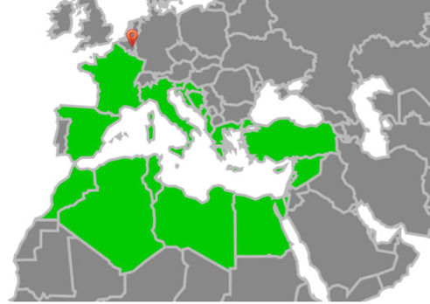

**Document 5** issu du site <https://www.senat.fr/rap/r10-652/r10-65219.html>

Conclue en 1976 et modifiée en 1995, la convention de Barcelone regroupe 21 Etats riverains, plus l'Union européenne qui y a adhéré en 2004. Les parties signataires de la convention prennent, individuellement ou conjointement, toutes les mesures nécessaires pour protéger et améliorer le milieu marin dans la zone de la mer Méditerranée en vue de contribuer à son développement durable, et pour prévenir, réduire et combattre, et dans toute la mesure du possible, éliminer la pollution dans cette zone. […]

**Après plus d'une trentaine d'années d'existence, on peut s'interroger sur le bilan de la Convention de Barcelone qui a, pourtant, peu à peu déployé un dispositif conventionnel imposant.**

Au total, **les progrès enregistrés sont inégaux** :

- **très lents** en ce qui concerne l'évaluation de la pollution du bassin par le Medpol qui a mis une trentaine d'années à produire des informations pas toujours fiables, faute de coopération des Etats membres ;

- **difficile à évaluer** pour ce qui concerne la mise en oeuvre d'aires marines protégées. Dans ce domaine, il existe un contraste entre les intentions proclamées de création de parcs, leur réalisation et l'efficacité de ces zones -on dénombre ainsi de nombreux « **parcs de papier** » aux obligations très tenues et à la surveillance inexistante ;

- **réels** en ce qui concerne les travaux d'étude menés dans le cadre du « Plan bleu » qui ont permis d'avoir un aperçu des grandes lignes d'évolution économique et démographique des Etats riverains et de mettre en évidence les interrelations entre celles-ci et la pollution ;

- **encourageants** si l'on considère l'action du REMPEC, chargée de la lutte contre la pollution maritime.

**Votre rapporteur n'impute aucunement aux responsables du PAM les insuffisances des progrès de la lutte antipollution en Méditerranée** . Mais les difficultés rencontrées par le PAM proviennent du fait que l'efficacité de son action repose uniquement sur le bon vouloir des Etats signataires qui ne se sentent pas toujours liés par les conventions internationales qu'ils ont signées et ratifiées.

Qu'il s'agisse de la création d'aires marines protégées, de la création de zones de protection environnementales, de la mise en place des structures de gestion intégrée des zones côtières, du bon fonctionnement des stations d'épuration, de l'installation d'équipements portuaires de traitement des résidus, ou du rapprochement des procédures et des sanctions en cas de pollution marine constatée, **l'action des Etats ne suit pas toujours les pro** **grès du droit** .

**Par voie de conséquence, la gouvernance juridique de la surveillance de la lutte contre la pollution sur l'ensemble du bassin reste embryonnaire et dispersée.**

Parallèlement, on peut concevoir **quelque inquiétude sur l'avenir du PAM** . Le contexte budgétaire actuel des principaux pays contributeurs (ceux de la rive Nord), porte à une restriction des moyens financiers de cette structure, alors même que les protocoles qu'elle est chargée de faire respecter se multiplient.

# Source : Rapport d’office parlementaire « La pollution de la Méditerranée : état et perspectives à l'horizon 2030 », 2011

**Pour chacune des consignes suivantes, choisissez les deux documents qui seraient les plus appropriés pour une étude critique. Justifiez votre choix.**

Consigne 1 : En analysant les documents de manière critique, en les confrontant et en vous appuyant sur vos connaissances, vous vous interrogerez sur le bilan de la protection de la Méditerranée grâce à la Convention de Barcelone.

Consigne 2 : En analysant les documents de manière critique, en les confrontant et en vous appuyant sur vos connaissances, vous montrerez les objectifs et réalisations de la Convention de Barcelone sur la protection de la Méditerranée.

## **COOPERATION 3** : L’ICCAT (Commission internationale pour la conservation du thon de l’Atlantique)

**Document 1** issu du site <https://www.greenpeace.fr/quest-ce-que-liccat/>

# **Qu'est-ce que l'ICCAT ?**

La Commission internationale pour la conservation des thonidés de l'Atlantique (ICCAT dans son acronyme anglophone ou CICTA pour la version française) est une organisation intergouvernementale fondée en 1969 ; c'est une organisation régionale de pêche (ORP). Elle est responsable de la conservation des thons et autres espèces apparentées dans l'océan Atlantique et les mers adjacentes. Elle émet des avis scientifiques en matière de gestion des stocks, offre aux parties contractantes un mécanisme leur permettant de convenir de mesures de gestion, coordonne la recherche, y compris l'évaluation des stocks, compile les statistiques en matière de pêche collectées auprès de ses membres et de toutes les entités pêchant ces espèces dans l'océan Atlantique et en Méditerranée, et rédige des publications en la matière.

## **Qui sont les pays membres ?**

Il y a actuellement  51 "parties contractantes". Ce sont essentiellement des pays riverains de l'Atlantique et de la Méditerranée, mais on y trouve également des pays asiatiques. Ils sont présentés ci-dessous selon leur date d'adhésion à la Commission : États-Unis, Japon, Afrique du Sud, Ghana, Canada, France (St Pierre et Miquelon) Brésil, Maroc, Corée du Sud, Côte d'Ivoire, Angola, Russie, Gabon, Cap-Vert, Uruguay, Sao Tomé-et-Principe, Venezuela, Guinée équatoriale, République de Guinée, Royaume-Uni (territoires de l'Ouest), Libye, Chine, Union européenne, Tunisie,  Panama, Trinité & Tobago, Namibie, Barbade, Honduras, Algérie, Mexique, Vanuatu, Islande, Turquie, Philippines, Norvège, Nicaragua, Guatemala, Sénégal, Belize, Syrie, Saint-Vincent et les Grenadines, Nigeria, Egypte, Albanie, Sierra Léone, Mauritanie, Curaçao, Liberia, El Salvador, Guinnée-Bissau.

Pour l'Europe, c'est l'UE qui est partie prenante à l'ICCAT et non les Etats membres individuellement. Ceux-ci se réunissent en amont et fixent le mandat de la délégation européenne.

## **Quelles espèces sont dans le domaine de compétence de l'ICCAT ?**

Environ 30 espèces relèvent directement de l'ICCAT : thon rouge de l'Atlantique (Thunnus thynnus thynnus), listao (Katsuwonus pelamis), albacore (Thunnus albacares), germon (Thunnus alalunga) et thon obèse (Thunnus obesus); espadon (Xiphias gladius); les "istiophoridés", tels que makaire blanc (Tetrapturus albidus), makaire bleu (Makaira nigricans), voilier (Istiophorus albicans) et makaire bécune (Tetrapturus pfluegeri); les thazards, comme le thazard atlantique (Scomberomorus maculatus) et le thazard barré (Scomberomorus cavalla); les thonidés mineurs, comme la thonine commune (Euthynnus alletteratus), l'auxide (Auxis thazard), et la bonite à dos rayé (Sarda sarda).

**Document 2** issu du site <https://www.iccat.int/img/misc/ConvArea.jpg>

**Document 3** issu du site <https://www.leravi.org/journal/article-un-thon-des-tonnes/>

**Document 4** issu du site <https://www.francetvinfo.fr/monde/environnement/biodiversite/biodiversite-comment-le-thon-rouge-autrefois-classe-espece-en-danger-a-retrouve-la-peche_4931433.html>

Bonne nouvelle : le thon rouge de l'Atlantique n'est plus une espèce "en danger". C'est ce qu'a annoncé l'Union internationale pour la conservation de la nature (UICN), en septembre [2021], lors de son congrès à Marseille, classant désormais le *Thunnus thynnus* dans la catégorie "préoccupation mineure" de sa liste rouge. Décimé par la surpêche et la pêche illégale, ce gros prédateur, convoité pour sa chair, a bien failli disparaître de régions qu'ils sillonnent depuis la nuit des temps. […]

Le thon rouge de l'Atlantique peut atteindre la taille d'une vache. Il se reproduit essentiellement en Méditerranée mais peut parcourir 200 km en une journée et voyager, au cours de sa longue vie – qui peut atteindre la quarantaine –, des calottes glaciaires aux côtes brésiliennes en passant par les bords de la mer Noire. "C'est un animal fantastique"*,* résume Tristan Rouyer, spécialiste du thon rouge à l'Institut français de recherche pour l'exploitation de la mer (Ifremer). Dans les années 1980 et 1990, sa consommation a explosé, portée par le marché japonais, friand de sa chair rouge qui se déguste notamment en sushis et autres sashimis. Dès 1996, la Commission internationale pour la conservation des thonidés de l'Atlantique (CICTA) déclare le thon rouge en surexploitation. "Mais jusqu'à 2006, il a continué d'être surexploité", explique le scientifique. L'instance, et les grands Etats pêcheurs de thons rouges qui y sont représentés, au premier rang duquel se trouve la France, suivie de l'Espagne, est incapable de suivre les recommandations de son propre conseil scientifique. "Les scientifiques disaient qu'il ne fallait pas pêcher plus de 15 000 tonnes par an pour ne pas aggraver la situation. Mais le quota décidé politiquement était de 30 000 et la pêche réelle de 60 000", assure François Chartier, chargé de campagne Océan chez Greenpeace. […]

En travaillant sur la campagne lancée par Greenpeace sur la question du thon rouge, dès 2006, François Chartier ne constate alors que du "déni"*,*"le déni sur la réalité de ce qu'on dénonce et expose et donc le refus de discuter avec les ONG, à la fois au niveau national ou au niveau de la Commission internationale pour la conservation des thonidés de l'Atlantique"*.* […] Quand l'ONG et son navire, le Rainbow Warrior, arrivent à l'entrée du port de Marseille, elle est reçue par des lances à incendie. "On a été attaqué par l'ensemble de la flottille thonière qui était venu de Sète et des différents ports de Méditerranée pour nous accueillir, se souvient François Chartier. C'était violent."

Le grand public, lui, n'est pas sensibilisé. "Parce que la particularité du thon rouge, c'est qu'il est pêché par des Français et des Espagnols, mais les poissons sont engraissés à Malte, en Turquie ou aux Baléares (dans des fermes marines). Ils ne débarquent pas sur les quais et partent à l'export, essentiellement au Japon. Personne n'était au courant."Mais au fil des campagnes, et grâce à l'attrait des médias pour cette guerre entre pêcheurs et ONG, le message passe. Quelques supermarchés décident alors de ne plus commercialiser de thon rouge. Un geste "symbolique", explique le militant, qui contribue à alerter sur la situation, jusqu'au "tournant" de la mobilisation en 2010. Cette année-là, Monaco demande le classement du thon rouge de l'Atlantique à l'annexe I de la Convention sur le commerce international des espèces de faune et de flore sauvages menacées d'extinction (Cites). Une telle décision interdirait purement et simplement le commerce international du thon rouge. Un coup de pression énorme pour ce "business qui s'inscrit par nature dans une chaîne internationale", explique François Chartier. Les pays réticents – "la France, l'Union européenne et les Etats-Unis"– revoient leur position. Au Sénat, on interpelle le ministre de l'Agriculture et de la Pêche, Bruno Le Maire, sur la question, tandis que Greenpeace le suit à la trace avec sa "thonmobile", une voiture avec un énorme thon factice accroché sur le toit. […]

Les pays de la CICTA finissent par accepter que la capture soit strictement limitée aux poissons de plus de 30 kg. En quelques années, une série de mesures vient restreindre la pêche. Les thoniers français sont soumis à des amendes, contraints de réparer les dégâts d'années de pêche illégale. On restreint le nombre de bateaux et le quota de pêche du thon de l'Atlantique est fixé à 12 900 tonnes en 2011. La France, minée par sa "dette thon", se voit dans les faits limitée à capturer un millier d'animaux. Pour s'en assurer, des contrôles stricts sont mis en place, les pays de l'UE envoyant des bateaux de guerre surveiller l'activité. Surtout, les thoniers se plient aux réglementations. "On a vu un gros changement de mœurs et ensuite une excellente coopération avec les scientifiques", se réjouit Tristan Rouyer, de l'Ifremer. Il peut désormais compter sur l'aide des pécheurs, qui le reçoivent volontiers à bord pour mener ses travaux. "Ils se mettent à ma disposition pour m'aider, je pars faire la saison de pêche à la senne [technique de pêche qui consiste à capturer les poissons à la surface en pleine eau en les encerclant à l'aide d'un filet de pêche] avec un armement. Je vois tout", assure-t-il. "Il y a plusieurs années, cela aurait été compliqué oui... Très compliqué", reconnaît le scientifique.

En posant des balises sur ces géants des mers, Tristan Rouyer étudie les allées et venues des bancs de thons rouges de l'Atlantique, mais aussi leur nombre. Une activité plutôt réjouissante : "Depuis 2012, toutes les évaluations que nous avons faites ont montré que le stock allait de mieux en mieux. Tous les indicateurs vont dans le sens d'un stock qui augmente encore." […]

Mais avec l'amélioration de la condition du thon rouge de l'Atlantique est arrivé le temps de la hausse des quotas. Ils sont portés à 36 000 tonnes en 2002. Mais cette tendance inquiète le responsable de Greenpeace, pour qui ces décisions réduisent les chances que l'espèce n'atteigne son rendement maximum durable, à savoir ce "point d'équilibre de la population, qui fait qu'en gros on ne pêche pas plus que ce que le stock produit". Il appelle ainsi à maintenir la vigilance et pointe par ailleurs des dysfonctionnements dans la répartition des quotas, qui favorisent les industriels au détriment d'une pêche artisanale, jugée plus respectueuse de la ressource.

Cette campagne reste toutefois une réussite pour celles et ceux qui militent pour la sauvegarde des écosystèmes marins. "Elle a permis, pendant un moment au moins, de créer une prise de conscience, sur le thon rouge, mais plus globalement sur le problème de la surpêche", estime François Chartier. Alors que s'ouvre le *One Ocean Summit*, il estime que cette saga du thon rouge "a exposé les dysfonctionnements des organisations régionales de gestions des pêches – telle que la CICTA – et fait émerger la question de la gouvernance de la haute mer". Pour Tristan Rouyer, cet épisode recèle aussi un enseignement de taille, applicable à d'autres espèces, parfois moins résilientes que le thon rouge de l'Atlantique : "Quand il y a une volonté politique de mettre en place les recommandations des scientifiques, on voit tout de suite des effets. La mise en place de contrôle a permis de retourner la situation, et cela, c'est valable pour toutes les pêcheries."

**Document 5** issu du site [www.iccat.int](http://www.iccat.int)

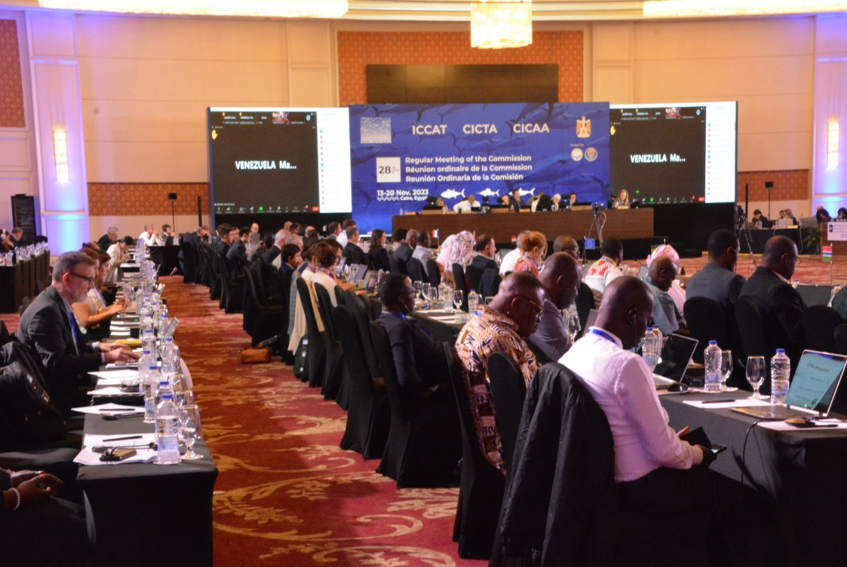

**Document 6** issu du site <https://www.iccat.int/fr/tag-posters.html>

**Pour chacune des consignes suivantes, choisissez les deux documents qui seraient les plus appropriés pour une étude critique. Justifiez votre choix.**

Consigne 1 : En analysant les documents de manière critique, en les confrontant et en vous appuyant sur vos connaissances, vous montrerez que l’ICCAT est un exemple réussi de coopération entre les acteurs pour la protection de la biodiversité des océans.

Consigne 2 : En analysant les documents de manière critique, en les confrontant et en vous appuyant sur vos connaissances, vous présenterez, à travers l’exemple de l’ICCAT, les acteurs et moyens de la lutte pour la préservation de la biodiversité dans les océans.

## **RIVALITE 1** : Le passage maritime du Nord-est

**Document 1** issu du site <https://www.legendes-cartographie.com/>

**Document 2** issu du site <https://recherchespolaires.inist.fr/le-passage-du-nord-est-prochaine-autoroute-maritime-simulation-de-lempreinte-carbone-sur-larctique/>

Le passage du Nord-Est pourrait devenir aujourd’hui le nouvel eldorado pour les aventuriers des temps modernes que sont les armateurs. Depuis plusieurs décennies, sous l’effet du réchauffement climatique, la banquise disparaît, découvrant des étendues d’eau libres de glace de plus en plus vastes à la fin de l’été. Certes, la superficie de glace de mer pan-arctique connaît un cycle naturel de variations au fil des saisons, se réduisant chaque été pour atteindre un minimum en septembre, puis s’étendant à l’automne et en hiver jusqu’à un maximum en mars. Mais les observations par satellite de la banquise arctique, menées depuis 1979 par l’organisme américain NOAA/NSDIC, font état ces quarante dernières années d’une tendance à une perte de l’étendue de la glace de mer de plus de 40 %, avec une diminution particulièrement marquée en septembre. Le début du XXIe siècle a d’ailleurs connu 3 records de réductions spectaculaires de l’étendue de la banquise arctique en 2007, 2012 et 2020. Au rythme actuel des émissions de gaz à effet de serre, cette évolution est vouée à se poursuivre, et même à s’intensifier […] Cette disparition de la banquise affecte plus particulièrement la partie orientale de l’océan Arctique, qui borde les côtes russes et scandinaves. Or cette zone présente l’avantage d’une bathymétrie (profondeur océanique) plus importante que dans la partie occidentale. Ainsi, le passage du Nord-Est, qui s’étend le long de ce rivage, pourrait devenir une route maritime d’importance pour le trafic de marchandises entre l’Europe du Nord et l’Asie, la distance à parcourir étant plus courte de 40 % que la route du canal de Suez. Cette dernière n’est pas seulement plus longue, elle est aussi plus risquée – du fait d’attaques terroristes et de piraterie, notamment dans le golfe d’Aden -, et nettement plus contraignante : des restrictions sont appliquées aux bateaux en fonction de leurs dimensions et de leurs tonnages ; des taxes sont à verser pour bénéficier du droit de transiter ; des délais sont à ajouter au temps normal du parcours, du fait de la congestion du canal et de l’impossibilité de s’y croiser sur certains tronçons, ce qui oblige à y naviguer en convois. Plus courte en kilomètres et en jours de navigation, la route de l’Arctique n’est toutefois pas sans difficultés, en raison des conditions climatiques et de navigation dues à la présence des glaces qui peuvent encore y prédominer actuellement. Transiter par ces eaux, très souvent prises par les glaces, se révèle aujourd’hui onéreux, puisque cela requiert, d’une part l’aide d’un brise-glace pour ouvrir la voie ou l’emploi de navires coûteux aux structures renforcées possédant une certification glace les autorisant à circuler dans ces eaux, et d’autre part, l’usage de carburants également plus chers, car adaptés aux températures extrêmement basses. A tout cela, il faut encore ajouter les frais élevés de l’assurance risque et le nombre insuffisant des services de secours pouvant porter assistance aux navires en cas de besoin.

Cependant, le réchauffement climatique aidant, à mesure que les conditions de navigation s’améliorent et que les périodes d’eaux libres de glace s’allongent, l’intérêt pour le passage du Nord-Est se renforce, notamment de la part du Japon et de la Chine, géographiquement bien placés pour emprunter cette voie et assurer à moindre coût leurs exportations vers l’Europe. Même si la Russie, pays particulièrement intéressé par cette route maritime qui longe sa côte arctique, n’a lancé que récemment une stratégie de développement des infrastructures à terre dans cette zone, le nombre de navires empruntant cet itinéraire est en augmentation, notamment à cause d’une activité croissante des compagnies pétrolières et gazières en Arctique. Une tendance qui est appelée à durer, puisque le volume des échanges qui y transitent devrait dépasser les 80 millions de tonnes en 2024.

Quelle menace cette intensification du trafic fera-t-elle peser sur l’environnement fragile de l’Arctique et surtout sur son climat ? Des émissions de gaz à effet de serre plus élevées risqueraient d’aggraver la situation, en amplifiant d’autant le réchauffement, dans une boucle négative de rétroaction. Peut-on estimer les émissions de CO2 générées par ce trafic de navires et évaluer les effets d’une politique environnementale dans ce secteur d’activités ? C’est à ces questions que des chercheurs chinois de l’université Jiao-tong de Shanghai ont tenté de répondre au moyen d’une projection sur plus de trois décennies (de 2016 à 2050), en s’appliquant à tenir compte de tous les facteurs en jeu – économique, politique, environnemental -, ainsi que des paramètres associés au transport maritime et à la consommation de carburants et d’énergie. […] En comparant les estimations calculées pour les 12 scénarios ainsi obtenus, il en résulte que, dans l’hypothèse du scénario “business as usual” (prolongation de la tendance actuelle), scénario le plus probable […] les émissions de CO2 dues au trafic des navires sur la route maritime du Nord s’élèveraient à plus de 5,5 millions de tonnes en 2050, soit 1,76 fois la quantité émise en 2020.

**Document 3** issu du site <https://www.vie-publique.fr/parole-dexpert/38548-arctique-nouvelles-routes-maritimes-nouveaux-enjeux-strategiques#zones-de-tension-et-souverainet%C3%A9-des-%C3%A9tats-riverains>

Si la route du Nord-Est, entre l’Asie et le nord de l’Europe, est encore très peu fréquentée par rapport aux routes maritimes traditionnelles qui empruntent les canaux de Suez et de Panama, la très grande majorité du trafic provient des zones d’exploitation des ressources énergétiques. Selon plusieurs études, 30% des gisements de gaz et 10% des réserves supposées de la planète en pétrole non encore découvertes seraient situées dans cette zone boréale. La plus grande partie de ces réserves se trouve dans les ZEE des cinq États qui bordent l’océan Arctique (Canada, États-Unis, Russie, Norvège et Danemark pour le Groenland) et 60% du gaz arctique se trouverait dans la ZEE russe.

Au regard du droit international maritime, les gisements qui se trouvent dans les ZEE ne souffrent donc d’aucune appropriation étrangère possible. Cependant, ces ressources restent pour l’instant difficiles d’accès et leur exploitation risquée en raison de la présence de la banquise, notamment pour le pétrole en cas de pollution.

À l’exception des mers de Norvège et de Barents qui ne gèlent pas l’hiver, trois zones d’exploitation en environnement glacé génèrent pour l’instant la majorité du trafic maritime. Il s’agit, en mer de Pechora, des gisements pétroliers de Varenday ; en presqu’île de Yamal, des terminaux gaziers de Sabetta et pétroliers de Novy ; en péninsule de Taïmyr, du charbon du port de Dikson et du port de Doudinka pour les mines de nickel de Norilsk.

Ces terminaux ont la particularité d’être exploités à de très faibles profondeurs contrairement au gisement très prometteur de Chtokman, abandonné en 2015, en raison des difficultés techniques d’extraction par grands fonds, loin des côtes et soumis à la dérive de la banquise la moitié de l’année.

Le Canada et la Russie revendiquent chacun de leur côté la souveraineté des voies maritimes au large de leurs côtes, mais pas pour les mêmes objectifs. Le Canada s’est arrogé toute la zone archipélagique du Nord comme “eaux intérieures”. Il considère en effet que ces îles sont une continuité naturelle du continent américain et que les routes qui les traversent doivent être contrôlées pour des raisons de sécurité environnementale.

Les autorités russes ont quant à elles utilisé les mêmes arguments pour englober des passages entre les îles et le continent qui s’apparentent davantage à des détroits internationaux, mais qu’ils convoitent comme “eaux intérieures”. Cette vision leur permet ainsi de pouvoir revendiquer une souveraineté sur la route NSR [Northern Sea Route : route maritime du Nord] dans les eaux territoriales, et ainsi de percevoir des droits sur les services d’escorte imposés (en conformité avec l’article 26 de la Convention des Nations unies sur le droit de la mer).

Les États-Unis et l’Europe ne remettent pas en cause officiellement cette appropriation pour des raisons de droit coutumier. Ils s’opposent néanmoins à cette perception et réclament une application stricte du droit maritime. Celui-ci considère en effet ces eaux comme des eaux internationales, et recommande donc un libre passage dit “inoffensif”.

À ce litige des eaux intérieures s’ajoute celui des revendications territoriales sur l’extension du plateau continental au-delà des limites des zones économiques exclusives de chaque État côtier. La ZEE de chacun des cinq États riverains de l’océan Arctique couvre quasiment toute la surface de l’océan, ne laissant que sa partie centrale de haute mer couverte pour l’instant en permanence par la banquise. Ces pays revendiquent chacun pour soi la continuité de l’extension de leur sous-sol au-delà du talus du plateau continental par la présence de la dorsale de Lomonosov. Tout ceci afin de s’approprier légalement les ressources d’hydrocarbures sous-marines.

Les membres permanents du Conseil de l’Arctique se sont engagés à résoudre tous ces litiges au sein du Conseil en pleine application du droit maritime international. Un moratoire sur la préservation des ressources halieutiques a également été conclu en 2018 pour la préservation des espèces au-delà des ZEE.

La légitimité du contrôle des routes maritimes dans l’espace de la ZEE est liée à l’application de l’article 234 de la Convention des Nations unies sur le droit de la mer. Cette convention autorise un État côtier à faire appliquer des règlements non discriminatoires pour préserver son espace maritime, tout particulièrement en cas de pollution dans les zones recouvertes par les glaces.

Ces dispositions sont exploitées par l’administration de la route maritime du Nord qui justifie ainsi son contrôle sur tout le trafic maritime qui longe les 3 000 milles des côtes russes. Cette administration a le pouvoir d’interdire la navigation à un navire qui n’aurait pas la classe “Glace” requise ou d’imposer l’escorte d’un brise-glace.

**Document 4** issu du site <https://www.economist.com/the-world-this-week/2007/08/16/kals-cartoon>

**Document 5** issu du site <https://www.lemonde.fr/a-la-une/portfolio/2007/08/02/la-russie-plante-son-drapeau-sous-la-banquise-du-pole-nord_941444_3208.html>

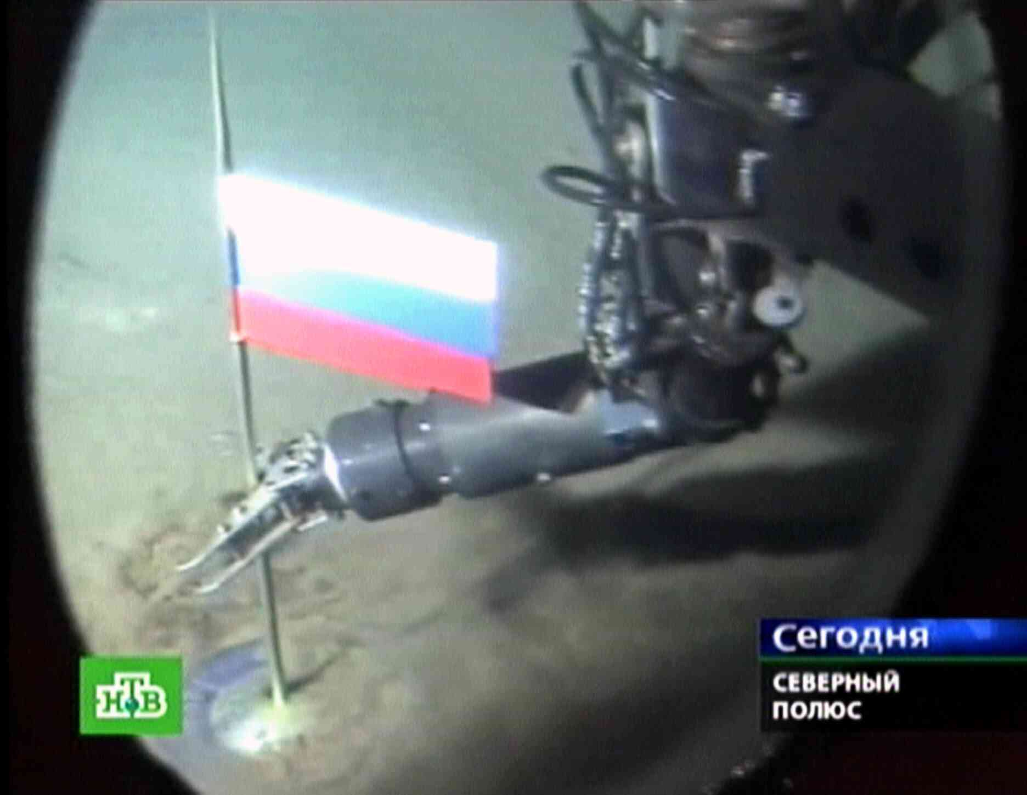

Des explorateurs sont parvenus à déposer, le 2 août 2007, un drapeau en titane d'un mètre de hauteur aux couleurs de la Russie au fond de l'océan Arctique, à plus de 4 000 mètres de profondeur.

**Document 6** issu du site <https://www.portail-ie.fr/univers/enjeux-de-puissances-et-geoeconomie/2022/la-route-maritime-du-nord-la-nouvelle-arme-economique-au-service-du-desenclavement-russe/>

À l’heure actuelle, l’ensemble du passage n’est navigable que de juillet à octobre. Le reste de l’année, il est entravé par les glaces sur les trois quarts de sa partie Est. Le réchauffement climatique pourrait en revanche faciliter le passage des navires puisqu’il est prévu que la Route maritime du Nord soit libre de glace toute l’année à l’horizon 2035. En revanche, la fonte des glaces accroîtra le détachement de blocs de banquise formant de dangereux icebergs. […] La quasi-totalité de ce passage se trouve dans les eaux territoriales russes. À ce titre, la Russie y impose ses règles. Chaque navire souhaitant passer par la Route maritime du Nord doit obtenir une autorisation. Une fois le sésame obtenu, il doit être accompagné d’un brise-glace russe dont les frais d’exploitation restent à la charge de l’armateur. Seuls les navires équipés d’une étrave peuvent emprunter cette nouvelle route commerciale durant les mois les plus favorables. À l’heure actuelle, les frais d’exploitation des brise-glaces et les droits de passage imposés par la Russie dissuadent bon nombre d’armateurs de l’emprunter. L’ambition russe de concurrencer le canal de Suez reste donc à relativiser. En 2021, ce dernier a enregistré un record historique de transit s’élevant à 1,27 milliard de tonnes de marchandises. La Route maritime du Nord n’a, quant à elle, fait transiter que 34,85 millions de tonnes de marchandises, soit 36 fois moins. L’objectif est d’atteindre 80 millions de tonnes de marchandises d’ici 2024 et 160 millions de tonnes d’ici 2035. Les ports russes se préparent déjà à l’essor du trafic maritime en Arctique. À Arkhangelsk, des aménagements ont permis de faire passer le volume portuaire de quatre à trente-sept millions de tonnes de marchandises par an. En revanche, si les prévisions relatives à la fonte des glaces s’avèrent justes, il faudra s’attendre à une hausse exponentielle du trafic maritime sur ce passage, aux dépens du canal de Suez.

La Russie n’a pas attendu la fonte des glaces pour se préparer à l’exploitation commerciale de l’Arctique. Elle possède la plus grande flotte de brise-glaces au monde et est la seule puissance à disposer de brise-glaces à propulsion nucléaire. Cette technologie leur permet de naviguer à pleine puissance durant 24 heures avec seulement 300 g d’uranium enrichi et de ne pas avoir à se ravitailler durant quatre ans. À l’heure actuelle, la Russie dispose de sept brise-glaces à propulsion nucléaire. Le Projet 22220 de Rosatom prévoyait de livrer cinq nouveaux brise-glaces à propulsion nucléaire d’ici 2026. La mise en service du troisième de cette liste a été inaugurée le 22 novembre 2022. Le coût du programme est évalué à 5,5 milliards de dollars américains. [...]

Dans le cadre de la protection de sa zone économique exclusive (ZEE), la Russie a profondément ancré sa présence militaire dans la zone arctique qui lui appartient officiellement. Dix-huit bases militaires y sont opérationnelles, soit plus que tous les autres pays présents dans la zone combinés. Cette forte présence peut s’expliquer par les nombreux gisements d’hydrocarbures qui s’y trouvent et la richesse des eaux en poissons et minerais. United States Geological Survey estime que l’Arctique abriterait 13 % des réserves de pétrole et 30 % du gaz naturel non découvert. Près de 70 % des réserves d’hydrocarbures présentes en Arctique appartiendraient à la Russie. Le développement de sa flotte de brise-glaces à propulsion nucléaire ne servirait donc pas qu’à l’ouverture de la Route maritime du Nord mais aussi à se frayer un chemin le plus au Nord possible dans le but d’exploiter au maximum les ressources arctiques et de protéger ses intérêts.

Après un long manque d’intérêt pour la région Arctique, les pays occidentaux, notamment les États-Unis et le Canada, dirigent désormais leur regard vers le Nord. En effet, depuis l’élargissement de son implantation militaire en Arctique, la Russie ne cesse de jouer avec les frontières nord-américaines. Le dernier passage de bombardiers russes aux portes nord-américaines date du 21 novembre 2022. Même s’il est peu probable qu’un conflit militaire éclate autour du cercle polaire, l’heure est à la rénovation des systèmes d’alerte au Nord du Canada et au déploiement d’exercices militaires. L’organisation d’une certaine suprématie russe en Arctique questionne, alors que les tensions avec le bloc occidental sont à leur paroxysme. Si le développement de la Route maritime du Nord devait suivre son cours, la Russie pourrait bel et bien se doter d’arguments sérieux pour contrer les sanctions occidentales qui pèsent sur elle. L’avance multisectorielle engagée par la Russie dans la région laisse peu de doutes sur l’essor économique dont elle tirera profit sur le long terme. De leur côté, les pays occidentaux, et notamment les Etats-Unis, promeuvent une exploitation responsable et raisonnable des ressources en Arctique. Cet engagement éthique, bien que louable, ressemble davantage à un aveu de faiblesse qu’à un véritable engagement écologique. Un calcul stratégique devra être posé afin de ne pas rester spectateur d’un essor économique russe appuyé par de massifs investissements chinois en Arctique.

**Pour chacune des consignes suivantes, choisissez les deux documents qui seraient les plus appropriés pour une étude critique. Justifiez votre choix.**

Consigne 1 : En analysant les documents de manière critique, en les confrontant et en vous appuyant sur vos connaissances, vous vous interrogerez sur les enjeux que représente l’utilisation accrue du passage maritime du Nord-est.

Consigne 2 : En analysant les documents de manière critique, en les confrontant et en vous appuyant sur vos connaissances, vous vous interrogerez sur la position des différents acteurs impliqués par la question tendue de l’utilisation accrue du passage maritime du Nord-est.

## **CONFLIT 2** : Les îles Eparses

**Document 1** issu du site <https://www.geo.fr/geopolitique/les-iles-eparses-plus-dun-siecle-apres-la-colonisation-francaise-ou-en-sont-les-revendications-de-madagascar-212437>

**Article du magazine *Géo* publié en ligne le 10/02/2023**

Les bien nommées îles Éparses sont cinq minuscules morceaux de terre et de corail, engoncés pour la plupart dans le canal du Mozambique, au large de Madagascar. Elles sont inhabitées, à l'exception de quelques militaires et scientifiques qui côtoient des colonies d'oiseaux et de tortues marines. Leurs paysages idylliques et leur biodiversité exceptionnellement préservée, qui leur a valu le titre de "sanctuaires océaniques de la nature primitive", cachent cependant une dispute qui dure depuis plus de cinquante ans entre la France, qui les administre depuis plus d'un siècle, et Madagascar, qui les revendique.

Une réunion entre Paris et Antananarivo était prévue les 2 et 3 novembre [2022] pour trouver une solution à ce dossier épineux et statuer de l'avenir des îles Éparses. Elle a été reportée à une date encore indéterminée, suite au limogeage du ministre des Affaires étrangères malgache. La présidence lui reprochait d'avoir pris seul la décision de voter la résolution des Nations unies condamnant l’annexion des territoires ukrainiens par la Russie – l'État insulaire de l'Océan Indien fait partie des 35 pays à ne pas avoir réprouvé l'invasion de l'Ukraine par Moscou.

Sous l'impulsion d'Emmanuel Macron et son homologue malgache Andry Rajoelina, une commission mixte comme instance de dialogue s'était réunie pour la première – et seule – fois en novembre 2019. Elle avait pour mission de trouver un accord avant le 26 juin 2020, le 60e anniversaire de l'indépendance de Madagascar. La commission s'est bornée à prendre acte du "différend sur la question de la souveraineté des îles Éparses". Depuis, l'échéance a expiré et aucune avancée n'a été réalisée.

La présence française dans les îles Éparses remonte à la fin du XVIIIe siècle, lorsqu'un pavillon est implanté sur l'île de Tromelin, située au nord de La Réunion. Un siècle plus tard, la France prend possession des Glorieuses. Quant aux îles Juan de Nova, Europa et Bassas da India, elles deviennent de facto françaises en 1897, lorsque Madagascar "et ses dépendances" deviennent une colonie française. Depuis 2005, les Éparses font partie des Terres australes et antarctiques françaises (TAAF), à l'instar des îles Australes (Crozet, Kerguelen et Amsterdam) et du district de Terre-Adélie. Leur gestion est confiée à un préfet, qui est actuellement Florence Jeanblanc-Risler.

Si Madagascar accède à l'indépendance en 1960, ses "dépendances" restent sous souveraineté française. C'est à partir de 1973 qu'Antananarivo demande la restitution des Éparses, arguant que le processus de décolonisation a été incomplet. Une revendication légitime, selon Raymond Ranjeva, ancien vice-président de la Cour internationale de justice. "Les îles ont été coupées du territoire de Madagascar par un acte unilatéral de l’Autorité française après la clôture des négociations, à la veille du paraphe des accords en vue de l’indépendance", explique-t-il à Jeune Afrique. Il insiste dans les colonnes du Monde : "Ces îles sont l'expression du caractère tronqué de la colonisation de Madagascar."

Les revendications de Madagascar sont portées jusqu'aux Nations unies, qui votent en 1979 une résolution non-contraignante demandant au "gouvernement français d’entamer sans plus tarder des négociations en vue de la réintégration des îles Glorieuses, Juan de Nova, Europa et Bassas da India, qui ont été séparées arbitrairement de Madagascar" – la cinquième île, Tromelin, fait elle aussi l'objet d'un contentieux territorial, mais entre la France et Maurice. Résolution que continue de brandir Antananarivo, en vain. Paris a bien choisi de l'ignorer.

Lorsqu'en mai 2019, Emmanuel Macron accepte de créer la commission mixte en vue de trouver une solution sur la gestion ou la restitution des Éparses, les espoirs d'une résolution de ce vieux contentieux se ravivent. "Aujourd’hui, il y a encore une réalité qui nous fait mal. L’appartenance des îles Éparses est une question d’identité nationale", plaide le président Andry Rajoelina, alors en visite à Paris.

Des espoirs douchés quelques mois plus tard. En escale sur l'île de Grande Glorieuse en octobre, Emmanuel Macron tient à rappeler que "ici, c'est la France, c'est notre fierté, notre richesse", ajoutant : "Ce n'est pas une idée creuse… On n'est pas là pour s'amuser, mais pour bâtir l'avenir de la planète." Dans la foulée, il annonce la création d'une réserve naturelle nationale dans l'archipel des Glorieuses. Pour Antananarivo, c'est une provocation. "Dire 'ceci est à moi', en dépit de la géographie, de l’histoire et du droit international est bel et bien une 'idée creuse'", s'agace l’avocat Philippe Disaine Rakotondramboahova dans une tribune du Monde.

Pour l'heure, l'idée d'une restitution pure et simple des îles à Madagascar semble exclue. Qualifiées par Emmanuel Macron de "extrêmement stratégiques", les Éparses confèrent à la France un emplacement de choix au cœur de l'une des plus importantes routes commerciales au monde où transite près de 30 % de pétrole mondial, rappelle RFI. Si le total de la surface émergée des îles n'excède pas 43 km2, leurs eaux territoriales représentent 6 % du territoire maritime français avec 640 400 km2. Si l'on rajoute la ZEE de Mayotte, département français au nord de Madagascar, les eaux françaises représentent plus de la moitié de la surface du canal du Mozambique, souligne une note du ministère de la Défense. De récentes études de prospection ont dévoilé que les sous-sols de ses immenses étendues maritimes regorgeraient de gisements gaziers et d'autres ressources minières convoitées. Au nom de la protection de l'environnement, la France a choisi de ne pas les exploiter en refusant de prolonger les permis d'exploration accordés dans les eaux de l'île de Juan de Nova.

**Document 2** issu du site <https://www.lexpress.fr/monde/afrique/iles-eparses-ces-precieux-confettis-au-coeur-d-une-bataille-entre-paris-et-tananarive_2135241.html>

**Document 3** issu du site <https://www.lesechos.fr/politique-societe/emmanuel-macron-president/macron-peine-a-trouver-la-martingale-sur-lecologie-du-quotidien-1142880>

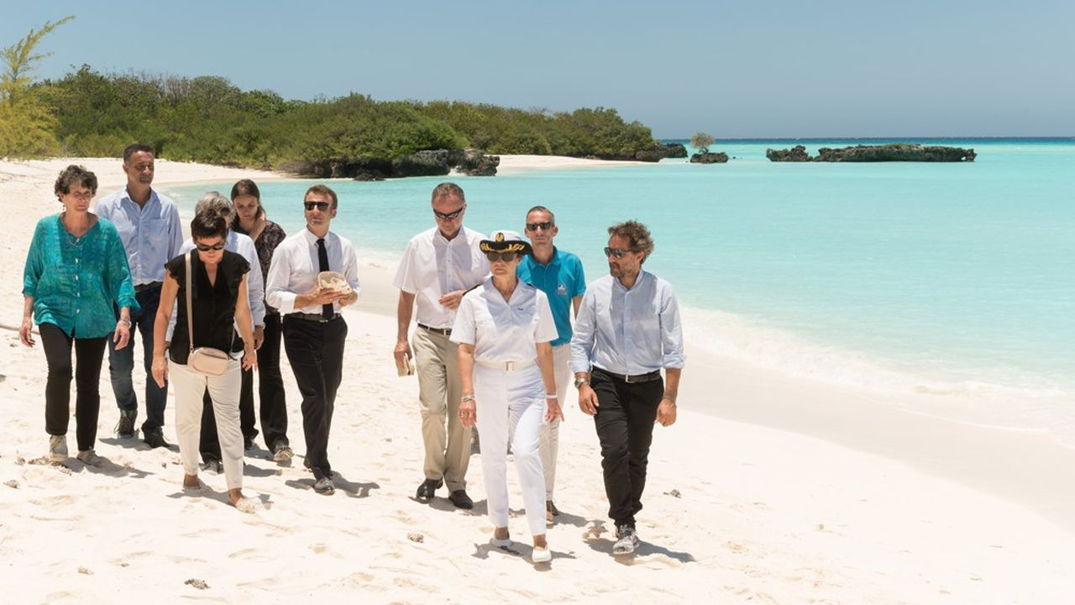

Emmanuel Macron, en visite express aux îles Eparses mercredi [23 octobre 2019], a annoncé, sur l'île de Grande Glorieuse, haut lieu de biodiversité, que cette dernière serait classée en 2020 en réserve naturelle nationale. (JACQUES WITT/POOL/AFP)

**Document 4** issu du site <https://www.senat.fr/rap/r19-664/r19-664_mono.html#toc8>

**Rapport d'information au Sénat n° 664 (2019-2020) de M.** [**Christophe-André FRASSA**](https://www.senat.fr/senateur/frassa_christophe_andre08018u.html) **, fait au nom de la commission des lois, déposé le 22 juillet 2020**

Situées entre 10° et 25° de latitude sud dans le canal du Mozambique, les îles Éparses constituent une surface terrestre cumulée très modeste (43 km 2 ). Mais l'ensemble de leurs eaux sous juridiction française représente un total de 640 400 km 2 , soit environ 6 % du territoire maritime français.

Le fait qu'elles n'ont jamais été perturbées par le développement des activités humaines (pêche côtière, urbanisation, pollution qui en découle, etc .) en a fait des sites de référence où l'état de naturalité, par exemple à Europa, est unique en son genre. Jusqu'à très récemment, les îles Éparses n'ont été soumises qu'à des pressions climatiques d'origine naturelle (acidification des océans, variations du climat, etc .) ou des événements cycloniques, ce qui leur confère un état de conservation unique dans l'océan Indien. À l'heure où les impacts du changement climatique se font déjà sentir et préoccupent scientifiques, citoyens et pouvoirs publics, ces territoires vierges offrent un véritable aperçu d'une nature quasiment intacte, qui permettent d'établir des comparaisons avec des écosystèmes fortement anthropisés et ainsi mieux évaluer et anticiper les conséquences de l'activité humaine sur la biodiversité. À l'échelle régionale (sud-est de l'océan Indien), les îles Éparses ont une importance majeure car elles constituent des « hot spots » et des sources de biodiversité pour les régions avoisinantes fortement occupées par l'homme. C'est dans un but de protection de ce patrimoine naturel parmi les plus diversifiés et complexes au monde que la France maintient une présence continue depuis près d'un demi-siècle.

Les îles Éparses, comme l'ensemble des TAAF, n'ont pas d'habitants permanents, donc ni électeurs, ni élus, ni assemblée territoriale. La présence française se manifeste donc d'abord administrativement. Le siège de la collectivité est installé à Saint-Pierre de La Réunion avec un effectif de 70 personnes, et dispose d'une antenne à Paris. Faisant partie des TAAF, les îles Éparses sont sous la juridiction d'une préfète administratrice supérieure, représentant à la fois l'État et l'exécutif de la collectivité. […] Outre les actions concrètes mises en oeuvre par l'administration des TAAF, la collectivité s'attache à encadrer les activités humaines exercées dans les eaux sous sa juridiction afin de les concilier avec la préservation des écosystèmes. À cette fin, des prescriptions techniques, en particulier pour les activités de pêche au thon et de tourisme, sont régulièrement édictées et actualisées par arrêtés préfectoraux, et permettent de doter le territoire d'un cadre réglementaire strict et cohérent avec les enjeux identifiés. En parallèle, l'administration des TAAF étudie avec attention toute nouvelle demande d'activité sur le territoire (activité minière, de recherche scientifique, etc .). Elle émet ainsi régulièrement des avis et des obligations techniques en réponse à ces demandes afin de s'assurer qu'elles ne porteront pas atteinte aux écosystèmes concernés. Elle développe donc une stratégie de sensibilisation et de formation permettant d'assurer la connaissance partagée des écosystèmes et de leur fragilité, et d'inscrire les acteurs et usagers dans une approche écoresponsable de leurs activités respectives.

Depuis 1973, la présence militaire dans les îles Éparses contribue à l'affirmation de la souveraineté française dans le canal du Mozambique et à la préservation du milieu naturel. Elle est opérée par les Forces armées de la zone Sud de l'océan Indien (FAZSOI) qui assurent les missions suivantes :

- garantir la protection du territoire national ;

- préserver les intérêts de la France et assurer le volet militaire de l'exercice de souveraineté des Éparses ;

- maintenir la sécurité dans la zone de responsabilité permanente (ZRP) ;

- assurer la posture permanente de sauvegarde maritime (PPSM) ;

- contribuer à la lutte contre la piraterie.

**Document 5** issu du site <https://www.lemonde.fr/afrique/article/2019/11/15/iles-eparses-la-france-ne-respecte-ni-la-geographie-ni-l-histoire-ni-le-droit-international_6019283_3212.html>

**Tribune de Philippe Disaine Rakotondramboahova, avocat au barreau de Madagascar, publiée dans le *Monde* le 15/11/2019.**

Après des décennies de domination française, Madagascar a accédé à l’indépendance le 26 juin 1960 : on fêtera bientôt ses 60 ans. Pourtant, mercredi 23 octobre, le président Emmanuel Macron a fait escale sur l’île de Grande Glorieuse, au large de Madagascar, et a cru bon de rappeler : « Ici, c’est la France, c’est notre fierté, notre richesse », ajoutant ces mots sibyllins : « Ce n’est pas une idée creuse. » Pourtant, si dire « ceci est à moi », en dépit de la géographie, de l’histoire et du droit international est bel et bien une « idée creuse », voire une provocation, comme cela est perçu par les Malgaches.

En effet, lors de sa première visite d’Etat en France, du 28 mai au 3 juin, le président, Andry Rajoelina, avait solennellement demandé à son homologue français de mettre en place une commission mixte afin de trouver une solution pour la restitution des îles Eparses [revendiquée par Antananarivo depuis 1973], dont Grande Glorieuse fait partie, à Madagascar. Emmanuel Macron avait répondu positivement à cette demande et avait semblé ouvert à une restitution ou à une cogestion en bonne et due forme, car, comme il l’avait lui-même souligné, cette question « mérite mieux que les cours de justice internationale ».

Les îles Eparses constituent un archipel, qui entoure la grande île de Madagascar. Si la France continue de déclarer qu’elles lui appartiennent, c’est parce qu’elle a pris soin, trois mois avant la déclaration d’indépendance de Madagascar, de préserver ses intérêts par un décret opportun plaçant ces îles sous l’autorité du ministre chargé des départements et territoires d’outre-mer. A l’époque, le général de Gaulle avait voulu conserver une zone économique exclusive de 640 000 km2 riche en pétrole, en gaz et en richesses halieutiques.

Or, ce décret français du 1er avril 1960 n’est pas opposable à Madagascar, qui a accédé au statut de République autonome dès le 10 octobre 1958. L’article 1 de sa Constitution dispose que « nul ne peut porter atteinte à l’intégrité territoriale de la République » et que « le territoire national est inaliénable ». Par conséquent, Madagascar est parfaitement légitime à exiger de pouvoir exercer sa pleine et entière souveraineté sur les îles Eparses.

Du côté malgache, ni coup de force ni déclaration pompeuse. Antananarivo ne fait valoir que le droit. Ainsi, pour protéger son espace maritime, plusieurs décrets ont été pris et ont abouti à la loi du 3 février 2000 portant refonte de son code maritime. La France ne le respecte pas. Madagascar a également déposé une requête à l’Assemblée générale des Nations unies, qui a été approuvée par une résolution du 12 décembre 1979. La France ne la respecte pas. Ce faisant, la France ne respecte pas non plus la résolution de l’ONU du 24 octobre 1970 portant déclaration relative aux principes du droit international touchant les relations amicales et la coopération entre les Etats, conformément à la Charte des Nations unies.

En mai, l’Assemblée générale de l’ONU a ordonné la restitution par le Royaume-Uni de l’archipel des Chagos à la République de Maurice. La Cour internationale de justice, dans un avis consultatif, a en effet déclaré que cette restitution permettrait à l’île Maurice « d’achever la décolonisation de son territoire dans le respect du droit des peuples à l’autodétermination ». La France, de son côté, acceptera-t-elle d’en finir avec son passé colonial ? La communauté internationale attend en tout cas d’elle qu’elle respecte le droit.

**Document 6** issu du site <https://2424.mg/>

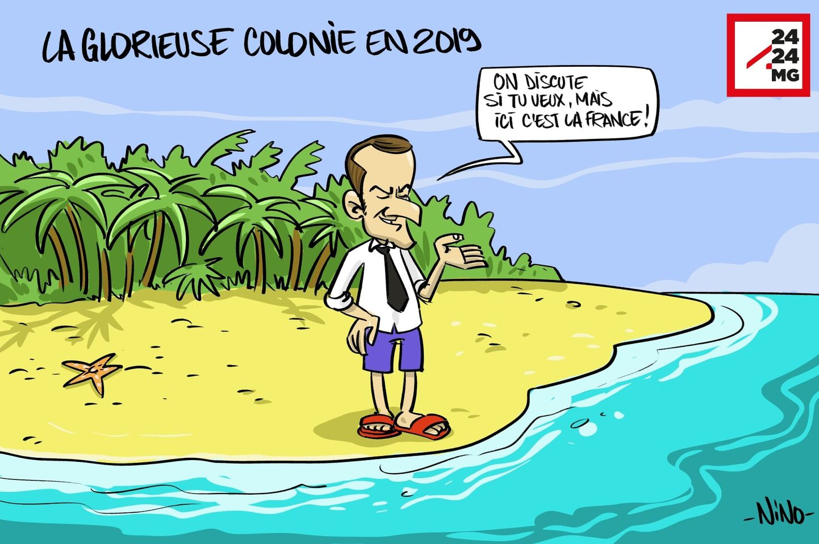

**Pour chacune des consignes suivantes, choisissez les deux documents qui seraient les plus appropriés pour une étude critique. Justifiez votre choix.**

Consigne 1 : En analysant les documents de manière critique, en les confrontant et en vous appuyant sur vos connaissances, vous vous interrogerez sur les enjeux du conflit qui oppose la France et Madagascar au sujet des îles Eparses.

Consigne 2 : En analysant les documents de manière critique, en les confrontant et en vous appuyant sur vos connaissances, vous vous interrogerez sur les causes et possibilités de résolution du conflit autour des îles Eparses.

## **CONFLIT 3** : Les îles Senkaku et les tensions en mer de Chine

**Document 1** issu du site <https://www.diploweb.com/Japon-Chine-Senkaku-Diaoyu-les.html>

**L**a situation politique autour des îles Senkaku/Diaoyu est devenue plus conflictuelle entre le Japon et la Chine, depuis que le gouvernement japonais a décidé, le 11 septembre 2012 de nationaliser trois des cinq îles de l’archipel, Uotsurijima/Diaoyu Dao, Kita-Kojima/Bei Xiaodao, Minami-Kojima/Nan Xiaodao, alors que jusqu’à présent une seule ne l’était, Taishojima/Chiwei Yu. Le gouvernement a annoncé son intention de faire l’acquisition de la cinquième, Kubajima/Huangwei Yu. Les îles *Senkaku-shoto*, en japonais, également connues sous l’appellation chinoise *Diaoyutai*, se situent dans la mer de Chine orientale. Composé de cinq îles et trois rochers inhabités d’une superficie totale de 7 km2, cet archipel se localise à 600 km au sud-ouest d’Okinawa Honto, l’île principale de l’archipel Ryukyu sous souveraineté japonaise. Les îles Senkaku/Diaoyu sont intégrées au territoire japonais au lendemain de sa victoire lors de la Première Guerre sino-japonaise en 1895 (le traité de Shimonoseki/Maguan). Après la défaite japonaise en 1945, ces îles sont placées sous le contrôle des États-Unis d’Amérique avant d’être finalement restituées au Japon en 1971, après la signature d’un accord qui manque de les mentionner explicitement. […] Les îles Senkaku/Diaoyu sont revendiquées depuis 1969 par la République de Chine (Taiwan) qui les rattache à la ville de Toucheng dans le comté de Yilan, ainsi que par la République populaire de Chine (Chine continentale) depuis 1971 qui les rattache à Taïwan pour laquelle ce territoire est une province de la Chine devant revenir sous l’autorité du gouvernement central.

Les conflits territoriaux en mer de Chine sont récurrents entre les grandes puissances régionales et celles de moindre importance qui entendent faire valoir leurs prétentions territoriales. Ils exacerbent notamment les relations diplomatiques entre le Japon et la Chine. Ces deux nations partenaires et concurrentes à la fois, n’hésitent pas à multiplier depuis la fin des années 2000, les démonstrations de force en mer de Chine de manière à signifier leur détermination dans la gestion de cette crise. […] Les nationalismes sino-japonais s’exacerbent autour d’une crise déjà vieille de plusieurs décennies mais dont l’intensité soudaine n’augure rien de favorable pour le maintien de la paix et de la sécurité régionale ou internationale. Ce différend dépasse le simple conflit frontalier dont le règlement juridique serait assez aisé et trouverait devant la Cour Internationale de Justice (CIJ) ou à huis clos, dans le cadre d’un tribunal arbitral international une solution pacifique. **La poursuite de cette crise met en perspective une dimension géostratégique importante avec pour toile de fond, une concurrence pour le leadership régional voire international et un contrôle des richesses naturelles dans la région.**

L’opposition chinoise à la souveraineté japonaise sur les îles Senkaku/Diaoyu n’est pas nouvelle. Toutefois, la conviction avec laquelle Pékin entend protester contre Tokyo est plus affirmée que durant les décennies précédentes. Ce conflit territorial entre le Japon et la Chine révèle des enjeux plus larges.

Depuis le début des années 2000, la Chine affirme ses prétentions hégémoniques. Elle est toutefois concurrencée en Asie par deux puissances majeures qui ceinturent sa progression : l’Inde et le Japon. Son emprise en mer de Chine orientale et méridionale est fondamentale pour concrétiser ses ambitions de superpuissance. […]

Comme le souligne le Livre blanc japonais sur la défense daté du 31 juillet 2012, depuis les îles litigieuses, les Japonais et leur allié, les États-Unis présents au Japon depuis 1945 dans de nombreuses bases militaires, occupent une position privilégiée. Par ailleurs, la stratégie des États-Unis dans la région Pacifique vise à restaurer leur poids en resserrant d’une part, leurs liens avec leurs autres alliés du Pacifique (Australie, Corée du Sud, Japon et Philippines) et d’autre part, en limitant l’accès de la Chine dans cette zone de géoconfluence où cette dernière a dans l’histoire exercé une forte influence. […]

Depuis la fin de la Guerre froide, Pékin affiche ostensiblement sa stratégie visant à faire de la mer de Chine, orientale et méridionale, une « mare nostrum chinoise ». Dans la zone méridionale, ses objectifs se heurtent à ceux des autres puissances riveraines qui espèrent, tout autant, tirer profit des richesses naturelles présentes dans les fonds et sous-sols marins. La Chine nourrit des prétentions territoriales sur l’archipel des Spratleys, les îles Paracels, le récif de Scarboroughet et les îles Pratas. Cela ne concourt pas à apaiser les relations diplomatiques qu’elle entretient avec les Philippines, le Vietnam, la Malaisie, Brunei, l’Indonésie ou encore Taiwan. Les conflits en mer de Chine méridionale ne concernent pas directement le Japon mais contribuent à alimenter les incertitudes quant aux ambitions territoriales de Pékin dont la stratégie insulaire maritime est l’une des composantes de la doctrine dite « du collier de perles ». Dans la zone orientale, Pékin a décidé d’imposer une pression supplémentaire à Tokyo. Le 13 septembre 2012, le gouvernement chinois a déposé auprès du Secrétaire général des Nations Unies, comme le lui confère l’Article 16§2 de la Convention de Montego Bay de 1982, le tracé de « lignes de base », les limites extérieures de la mer territoriale de Chine ainsi qu’une liste des coordonnées géographiques des îles litigieuses et des îlots affiliés (les noms et les coordonnées de 17 points de base). Par cet acte, la Chine entend contester internationalement le contrôle exercé par le Japon sur les îles Senkaku/Diaoyu depuis leur rétrocession par les États-Unis. […]

La zone entourant ces îles est une région où le potentiel économique est grand. Bien qu’importantes, les richesses halieutiques ne représentent à court terme qu’un intérêt secondaire pour les deux concurrents. **La présence de vastes champs d’hydrocarbures** dans les eaux entourant les îles convoitées, comme l’indique le rapport de 1969 du comité des Nations Unies pour la coordination de la prospection des ressources minérales au large des côtes asiatiques (le CCOP), permet de comprendre la fermeté des positions japonaise et chinoise. L’Agence d’information énergétique américaine (EIA) estime les réserves connues de brut en mer de Chine orientale à 100 millions de barils de pétrole et entre 1 et 2 billions de pieds cube de gaz. Si l’on en croit les chiffres chinois, le potentiel serait bien plus grand. […] Si pour la Chine, l’exploitation extraterritoriale des champs d’hydrocarbures de la région est d’une importance moindre compte tenu de ses réserves totales continentales, pour le Japon, les gisements potentiels sont fondamentaux car ce dernier importe la quasi-totalité de l’énergie qu’il consomme.

Les tensions en mer de Chine orientale risquent de se prolonger **à moins que les deux parties décident de s’entendre sur une gestion commune des ressources naturelles de la région en mettant en avant des méthodologies coopératives qui ont déjà fait leur preuve dans d’autres situations.** […] Rappelons qu’en 2008, le Japon et la Chine avaient convenus de développer conjointement les ressources naturelles de la région contestée qu’ils avaient pour la circonstance baptisé : « *Mer de la paix, de la coopération et de l’amitié* ». Par ailleurs, les Etats-Unis, alliés historiques du Japon, ne semblent pas enclins à appuyer ouvertement ce dernier afin d’éviter de contrarier leur partenaire chinois. Reste à savoir si sous l’égide de l’ONU ou dans un cadre plus régional comme l’APEC (Coopération économique pour l’Asie-Pacifique), ils pourront employer leur pouvoir de persuasion afin de trouver une sortie de crise qui satisfasse les deux parties.

**Document 2** issu du site <https://www.iris-france.org/154596-iles-senkaku-diaoyu-des-tensions-croissantes/>

Les tensions qui existent depuis plus de 10 ans entre le Japon et la Chine autour des îles Senkaku qu’administre Tokyo, mais que revendique Pékin sous le nom de Diaoyu, se sont accrues en ce début d’année. La raison : en janvier, la Chine a adopté une loi autorisant ses garde-côtes à faire usage de la force, même sans sommation, dans les eaux placées « sous juridiction chinoise ». Or Pékin estime les eaux des Senkaku comme chinoises et a procédé à une nouvelle incursion de deux navires du Corps de garde-côtes des Forces de police armées chinoises [PAPCGC] dans eaux de l’archipel Senkaku, les 6 et 7 février.  
  
Après une collision entre un bateau de pêche chinois et des patrouilleurs de la Garde côtière japonaise dans la mer territoriale japonaise entourant les îles Senkaku, le 7 septembre 2010, les navires du gouvernement chinois ont commencé à naviguer dans les eaux entourant les îles plus fréquemment qu’auparavant. En août 2011, deux navires du gouvernement chinois ont pénétré dans la mer territoriale japonaise entourant les îles Senkaku, précédant un en mars 2012 et quatre en juillet de cette année-là. Le 11 septembre 2012, la propriété de trois des îles Senkaku (îles Uotsuri, Kitakojima et Minamikojima) a été transférée de citoyens privés au gouvernement japonais conformément au Code civil national. À partir du 14 septembre, sous prétexte de protester contre le transfert, les navires du gouvernement chinois ont commencé à pénétrer presque quotidiennement dans la zone contiguë du Japon. Depuis cette date, les incursions n’ont fait que progresser créant de lourdes tensions sans provoquer la guerre, car aucun incident violent ou meurtrier n’a eu lieu, mais faisant qualifier la situation de « conflit gris » ou « zone grise ». Toutefois, le gouvernement japonais menacé s’est senti obligé de modifier sa posture de défense qui a été réorientée du nord au sud-ouest de l’archipel nippon. […] Plus généralement, la marine japonaise est montée en puissance. Sur la période 2019-2023, la marine recevra 23 navires. L’objectif est de pouvoir compter sur quatre groupes navals, soit un destroyer porte-hélicoptères et deux destroyers équipés du système antimissile Aegis, dont les missiles sont co-développés avec les États-Unis, auxquels s’ajouteront deux groupes dotés de destroyers de nouveau type (FFM) aux capacités furtives multi-missions. La marine continuera en parallèle d’augmenter le nombre de ses sous-marins – avec un objectif de 22 unités. Après les sous-marins de classe Soryu, un nouveau type de sous-marin d’attaque de classe Taigei sera introduit en 2022. Mais la marine se fait aussi plus « offensive. Elle adapte actuellement les destroyers porte-hélicoptères de la classe Izumo – navires de 248 mètres – aux avions furtifs F-35B à décollage vertical qu’elle a achetés aux États-Unis. Tokyo pourra ainsi frapper plus loin ses adversaires. Pékin est en quelques sortes averti ! Cette politique de défense des îles du sud-ouest se poursuit. Le Japan Times a indiqué mi-février 2021 que le Japon continue de monter en puissance face à cette menace. La GSDF japonaise va acheter des navires de transport dans ce contexte de montée en puissance de la Chine. Il s’agira de la première fourniture de tels navires à la GSDF, qui a amélioré ses capacités de réponse pour faire face aux nouveaux défis de sécurité dans la mer de Chine orientale. Les 3 navires – entre 2000 et 400 tonnes – devraient être budgétés en 2022 et mis en service en 2024. L’objectif est de pouvoir rapidement acheminer des troupes dans cette zone menacée… si besoin. Nul doute que ceci est une réponse à une escalade croissante des moyens et des menaces chinois. Rappelons aussi que les garde-côtes chinois s’équipent de navires de plus en plus importants en taille et que la marine de guerre est de plus en plus forte avec vers 2025 un troisième porte-avions opérationnel, sans compter de puissants destroyers, des sous-marins plus performants et des navires de débarquement en nombre croissant. Les îles Senkaku/Diaoyu demeurent une épine dans la défense japonaise et un point de tension important dans les relations sino-japonaises qui pousse malheureusement à une stérile course aux armements.

**Document 3** issu du site <https://www.diploweb.com/Conflit-territorial-Japon-Chine-en.html>

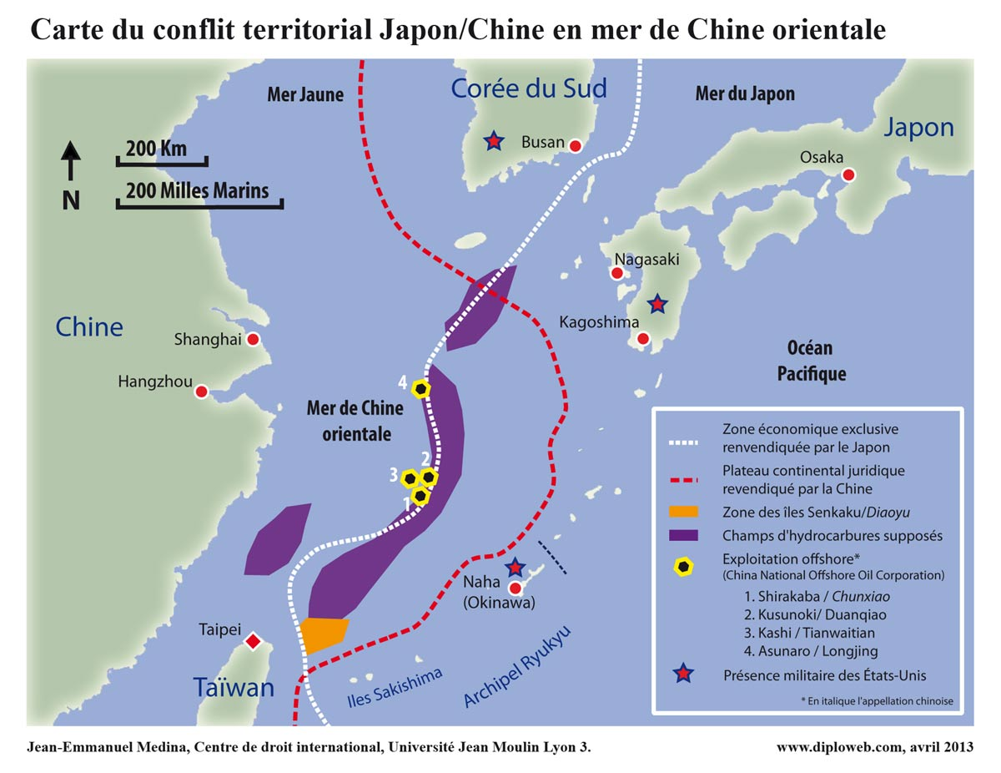

**Document 4** issu du site <https://classe-internationale.com/2015/11/30/les-iles-senkakudiaoyu-larchipel-de-la-discorde/>

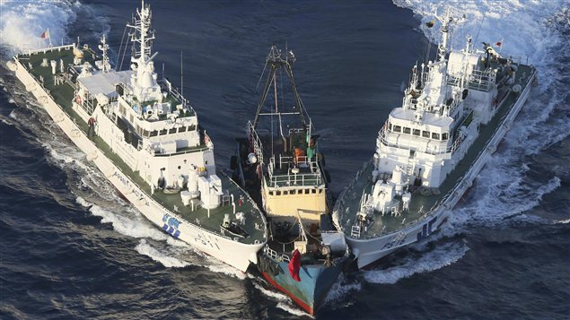

Un bateau d’activistes prochinois intercepté par les garde-côtes japonais le 15 aout 2012 en Mer de Chine

**Document 5** issu du site <http://cafe-geo.net/wp-content/uploads/cg-st-brieuc-nov-2019-3.png>

**Document 6** issu du site <https://classe-internationale.com/2015/11/30/les-iles-senkakudiaoyu-larchipel-de-la-discorde/>

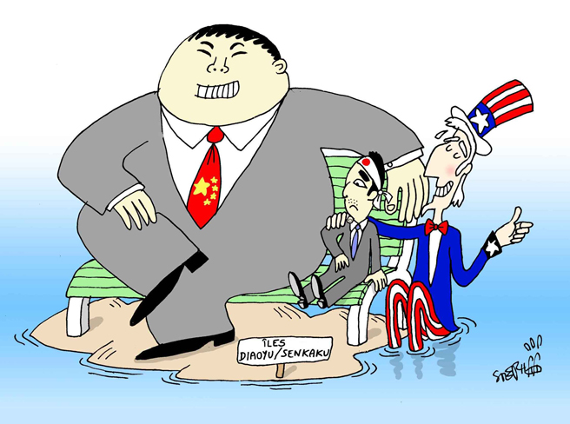

**Pour chacune des consignes suivantes, choisissez les deux documents qui seraient les plus appropriés pour une étude critique. Justifiez votre choix.**

Consigne 1 : En analysant les documents de manière critique, en les confrontant et en vous appuyant sur vos connaissances, vous vous interrogerez, à travers l’exemple des îles Senkaku, sur les enjeux des conflits en mer de Chine.

Consigne 2 : En analysant les documents de manière critique, en les confrontant et en vous appuyant sur vos connaissances, vous vous demanderez quels sont les acteurs régionaux et internationaux impliqués dans le conflit autour des îles Senkaku ainsi que leur position respective.

Consigne 3 : En analysant les documents de manière critique, en les confrontant et en vous appuyant sur vos connaissances, vous vous interrogerez sur les causes et possibilités de résolution du conflit autour des îles Senkaku.

## **ANNEXE 1 : CARTE MENTALE A COMPLETER POUR PRESENTER UNE ORGANISATION DE COOPERATION** (absence de copier-coller : tout doit être reformulé de manière compréhensible et synthétique)

**Objet de la coopération : ressource/zone protégée ?**

**Limites de la coopération, aspects négatifs du bilan**

*(listez les échecs et limites de cette coopération de manière synthétique)*

**Temporalité :**

*(date de début de la coopération, étapes éventuelles, etc.)*

**COOPERATION :**

**Réussites, aspects positifs du bilan**

*(listez les réussites déjà reconnues de cette coopération de manière synthétique)*

**Acteurs étatiques et non étatiques impliqués**

*(vision globale et/ou listing du maximum d’acteurs concernés par cette coopération)*

**Objectifs, buts de la coopération (et donc enjeux)**

*(listez les objectifs de manière synthétique)*

**Moyens concrets, vecteurs utilisés**

*(listez les moyens mis en place de manière synthétique)*

## **ANNEXE 2 : CARTE MENTALE A COMPLETER POUR PRESENTER UNE RIVALITE, UN CONFLIT** (absence de copier-coller : tout doit être reformulé de manière compréhensible et synthétique)

**Tentatives de résolution du conflit ?**

*(listez tentatives plus ou moins fructueuses de pacification du conflit de manière synthétique)*

**Temporalité :**

*(date de début/fin du conflit, étapes éventuelles, etc.)*

**RIVALITE / CONFLIT :**

**Causes du conflit, enjeux**

*(quelles sont les raisons qui expliquent la rivalité, le conflit ?)*

**Acteur 3**

*(présentez cet acteur, ses soutiens éventuels, et ses revendications argumentées)*

**Acteur 1**

*(présentez cet acteur, ses soutiens éventuels, et ses revendications argumentées)*

**Acteur 2**

*(présentez cet acteur, ses soutiens éventuels, et ses revendications argumentées)*

**Formes, manifestations du conflit**

*(listez les manière concrètes par lesquelles se manifeste le conflit)*